

ADA UNİVERSİTETİ

TƏHSİL ÜZRƏ MENECMENT İXTİSASI ÜZRƏ MAGİSTR DƏRƏCƏSİNƏ QOYULAN TƏLƏBLƏRİ YERİNƏ YETİRMƏKLƏ TƏQDİM EDİLMİŞ DİSSERTASİYA

Kənd məktəb direktorlarının idarəetmə təcrübələri

Xəyal Nəsibov

Email:

knasibov16740@ada.edu.az

Baku, 2024

KƏND MƏKTƏBLƏRİNDƏ MƏKTƏB DİREKTORLARININ İDARƏETMƏ TƏCRÜBƏLƏRİ

Xəyal Nəsibov

TƏHSİL ÜZRƏ MENECMENT MAGİSTR
dərəcəsi üçün hazırlanmış dissertasiya

ADA UNİVERSİTETİ
Noyabr 2024

TƏSDİQ EDİLMİŞDİR
Dr. Könül Abaslı
Dr. Qoşqar Məhərrəmov

Dr. Ülviyyə Mikayılova, Təhsilin İdarə Edilməsi fakültəsinin dekanı

ORİJİNALLIQ BƏYANATI

Mən ADA Universitetinin plagiatla bağlı siyasəti ilə tanış olmuşam və təsdiq edirəm ki, bildiyim qədər, KƏND MƏKTƏBLƏRİNDƏ MƏKTƏB DİREKTORLARININ İDARƏETMƏ TƏCRÜBƏLƏRİ adlı dissertasiya işinin məzmunu tamamilə mənim özümə aiddir və hər hansı qəbul edilməmiş işi ehtiva etmir.

Bildirirəm ki, mənim ilkin tədqiqatım və nailiyyətim olan bu magistr dissertasiyası ADA Universitetinin magistratura səviyyəsi üçün təqdim olunan heç bir dərəcə və imtahana təqdim olunmayıb.

İmza:

Tarix: 06/11/2024

Müəlliflik hüququ 2024 Xəyal Nəsibova məxsusdur.

Bütün hüquqlar qorunur

Xülasə
Kənd məktəblərində məktəb direktorlarının idarəetmə təcrübələri

Xəyal Nəsibov

ADA UNİVERSİTETİ

TƏHSİL ÜZRƏ MENECMENT İXTİSASI ÜZRƏ MAGİSTR DİSSERTASİYASI 2024

Təhsilin əlçatanlığı və sosial bərabərliyi təmin etmək müddəası qlobal təhsil çağırışlarından biridir. Ancaq kəndlər və şəhərlər arasında təhsilin əlçatanlığı fərqlilik göstərə bilir. Belə ki, əhalinin sosial-iqtisadi, mədəni durumu şəhər və kənd məktəbləri arasında müxtəlif cəhətlərdən fərqliliklər ortaya qoya bilir. Nəticədə məktəb direktorlarının təcrübələri, qarşılaşdıqları çətinliklər, onlarla mübarizə formaları və imkanlar kəndlərdə özünəməxsus xüsusiyyətlər daşıya bilir. Tədqiqatlarda ən çox rastlaşılan problemlər zəif infrastruktur, kadr çatışmazlığı, kadrların peşəkar inkişafı, iş yerini dəyişmə və maliyyə məhdudiyyətləridir. İmkanlar isə təhsilin tərəflərinin bir çox halda məktəbə dəstək olması, şagird sayının sinifdə az olması və nizam-intizam problemlərinin çox olmamasıdır. Bu tədqiqat Qazax-Tovuz Regional Təhsil İdarəsinin tabeliyində fəaliyyət göstərən 11 kənd məktəbinin direktoru ilə aparılmış və kənd məktəblərində direktorların özünəməxsus təcrübələrini aşkara çıxarmağa yönəlmişdir. Tədqiqat keyfiyyət metodunun fenomenologiya üsulu ilə aparılmış, məlumatlar (data) yarı-strukturlu müsahibə forması ilə toplanmışdır. Əvvəlcədən hazırlanmış suallar soruşularaq cavablar qeyd edilmiş, sonra da həmin cavablar təsviri təhlil yolu ilə analiz edilmiş, şərh və müzakirə edilərək əlavə tövsiyələr verilmişdir. Yekunda məktəb direktorlarının kəndlərdə daha fərqli müsbət və mənfi hallarla qarşılaşdıqları aşkarlanmış, direktorların liderlik davranışlarında özünəməxsus xüsusiyyətlər qeydə alınmışdır.
Açar sözlər: direktor; məktəb; kənd məktəbi; idarəetmə; məktəb direktoru

Təşəkkür

Bu tədqiqat işinin uğurla yekunlaşmasında ilk növbədə Təhsilin idarə olunması fakültəsinin professor-müəllim heyətinə və ADA Universitetində MAEM proqramının tədrisində əməyi keçən bütün professorlara təşəkkür edirəm. Xususi ilə Dr. Könül Abaslıya, Dr. Qoşqar Məhərrəmova dərin təşəkkürümü bildirirəm. Göstərdiyiniz lazimi dəstək, mənə mövzuya daha geniş bir perspektivə baxmağa imkan verdi. Mümkün olduqca fikirlərimi formalaşdırmaq və özümü akademik mühitdə inkişaf etdirmək üçün mənə dəstək olduğunuz üçün sizə minnətdaram. Bütün proses boyunca dəstək olduğu üçün Təhsil Fakültəsinin dekanı, Dr. Ülviyyə Mikayılovaya, Kamal Musayevə də təşəkkür edirəm. Həmçinin, magistr dissertasiyamı təkmilləşdirilməsində komissiya üzvlərim Hörmətli Leyla Abbaslı və Dr. Aydın Əliyevə yiyələndiyim biliklərə və qazandığım yeni səriştələrə görə minnətdarlığımı ifadə etmək istəyirəm. Tədris vaxtı aldığım konstruktiv rəylər, sonradan dissertasiyamın keyfiyyətini artırmağa kömək etdi. Əminəm ki, ADA Universitetindəki bu təcrübəm mənə həyat boyu öyrənəcəyim dəyərləri bölüşmək üçün böyük bir hazırlıq oldu. .

Mündəricat

Xülasə 5
ADA UNİVERSİTETİ 5
TƏHSİL ÜZRƏ MENECMENT İXTİSASI ÜZRƏ MAGİSTR DİSSERTASİYASI 2024 5
Təşəkkür 6
Mündəricat 8
ŞƏKİLLƏRİN SİYAHISI 10
CƏDVƏLLƏRİN SİYAHISI 11
Fəsil 1. 12
1. Giriş 12
1.1. Problemin qoyuluşu 12
1.2. Tədqiqat sualı 13
1.3. Tədqiqatın əhəmiyyəti 13
1.4. Tədqiqatın məqsədi 14
Fəsil 2 16
2. Ədəbiyyat icmalı 16
2.1. Kənd məktəblərində fəaliyyət göstərən məktəb direktorlarının təcrübələri 16
2.2. Kənd məktəblərində effektiv məktəb idarəetmə təcrübələri 26
Fəsil 3 36
3. Tədqiqatın təsviri və metodologiyası 36
3.1. Tədqiqatın metodologiyası 37
3.2. Məlumatların toplanması 37
3.3. Tədqiqatın əhatə dairəsi 37
3.4. Etik sövdələşmə 38
3.4. Məlumatların transkripsiyası 38
Fəsil 4 39
4. Məlumatın işlənməsi və alınan nəticələr 39
4.1. Məlumatların təhlili 39
4.2. Tapıntılar 40
4.3. Müzakirə 66
4.4. Nəticələr 67
4.5. Tədqiqatın məhdudiyyətləri 70
4.6. Əlavə araşdırma üçün tövsiyələr 71
İstifadə olunmuş ədəbiyyat 73
ƏLAVƏLƏR 81
Əlavə 1 81

ŞƏKİLLƏRİN SİYAHISI

Şəkil 1. Müsahiblərin cins üzrə bölgüsü
Şəkil 2. Məktəbi şəhər və qəsəbə məktəblərindən fərqləndirən cəhətlər
Şəkil 3. Məktəb tədbirlərinin ictimaiyyətə çatdırılması
Şəkil 4. Təhsilin idarə edilməsində yuxarı orqanlarla münasibət
Şəkil 5. Direktorları motivasiya edən amillər
Şəkil 6. Təlim, kurs və seminarlarda iştirak
Şəkil 7. Direktorların fəaliyyətində rastlaşdıqları imkanlar və fürsətlər
Şəkil 8. Müəllimlərin dərsdənkənar səyləri
Şəkil 9. Məktəbin güclü tərəfləri
Şəkil 10. Məktəbin zəif tərəfləri
Şəkil 11. Direktorların öz fəaliyyətlərində qarşılaşdıqları çətinliklər
Şəkil 12. Direktorların müəllimlərlə münaqişəsi
Şəkil 13. Müəllimlərin dərsə gecikməsi halları
Şəkil 14. Qızların təhsilinə münasibət
Şəkil 15. Kompleks siniflərin mövcudluğunun tədrisə təsiri
Şəkil 16. Çətinliklərin həlli yolları
Şəkil 17. Qərarvermə prosesində iştirak edənlər

CƏDVƏLLƏRİN SİYAHISI

Cədvəl 1. İştirakçılar haqqında məlumat ................................................................................ 43

Fəsil 1.

1. Giriş

1.1. Problemin qoyuluşu
Məlumdur ki, dünyanın hər bir ölkəsində ucqar kəndlər mövcuddur. Həmin kənd məktəblərində əhalinin az yaşaması, nəqliyyatın çətinliyi, ifrastrukturun zəifliyi və digər müxtəlif səbəblərə görə təhsil mühitinin qurulmasında çətinliklər yaranır. Bu çətinliklərdən biri müəllimlərin tez-tez yer dəyişməsi və yeni, səriştəli müəllimlərin təyinatı problemidir. Vəziyyətin təbii nəticəsi olaraq şagirdlərin akademik nəticələri arzuolunan səviyyədə olmur. Şəhər və kənd məktəbləri arasında infrastruktur, maddi-texniki baza və müəllimlərin səriştəliliyi baxımından müxtəlif fərqlərin olması müşahidə olunur (Aktepe, 2019). Azərbaycan Respublikası Dövlət Statistika Komitəsinin 2023-cü il axırıncı rübü hesabatına görə ölkədə 4431 ümumtəhsil məktəbi fəaliyyət göstərir (2024). Bu şəhərlərdən uzaqda yerləşən kənd və qəsəbələrdə əsasən az sayda şagird təhsil alır. Akarın (2009), Arslanın (2018) və Demirin (2017) tədqiqatlarında şagird sayı az olan kənd məktəblərində təhsildən gözlənilən nəticələrin aşağı olduğu müşahidə olunur. Akademik olaraq rəqəbətə davamlı olmayan şagirdlər gələcəkdə iqtisadiyyata gözlənilən töhfəni verə bilmirlər. Məlumdur ki, təhsilin iqtisadi dəyər yaratması və iqtisadi inkişafa səbəb olması bir çox tədqiqatçı tərəfindən əsaslandırılmışdır. Keyfiyyətli təhsillə iqtisadi inkişaf arasındakı müsbət korelyasiya məktəbin iqtisadiyyata töhfə verməsini labüd edir (Hanushek, 2006). Hər bir kəndin əhalisinin məşğuliyyəti, şəhər və rayon mərkəzindən məsafəsi baxımdan özünəməxsus xarakterik xüsusiyyətləri var. Bu xarakterik xüsusiyyətlər kənd məktəblərinin fəaliyyətində özünü göstərir. Həmin məktəblərin idarə olunması və məktəb direktorlarının qarşılaşdığı çətinliklər, imkanlar bu tədqiqat işinin əsas mövzusudur. Az şagird sayına malik kənd yerlərində yerləşən bu məktəblərin direktorlarının idarəetmədəki çətinliklərinə və imkanlarına istiqamətlənən bu tədqiqatın nəticələri həmin məktəblərdə vəziyyəti yaxşılaşdırmaq üçün yeni islahat planlarının hazırlanmasına, siyasi addımların atılmasına, yeni idarəetmə modellərinin təklif edilməsinə istiqamət verə bilər. Bundan əlavə tədqiqat, kəndlərdə və qəsəbələrdə yerləşən həmin məhdud imkanları olan məktəb direktorlarının yeni strategiyalar inkişaf etdirməsinə, məktəblərində innovasiyalar edərək az saylı şagird kontingentini irəliyə aparmasına kömək edə bilər.

1.2. Tədqiqat sualı
Aparılan tədqiqat aşağıdakı əsas suala cavab axtarır:
Kənd məktəblərində məktəb direktorlarının idarəetmə təcrübələri nələrdir?

1.3. Tədqiqatın əhəmiyyəti
Bu hissədə tədqiqatın əhəmiyyətinə bir neçə mühüm aspektdən baxılıb.
1. Kənd məktəblərində təhsilin inkişafı: Şəhər məktəbləri ilə müqayisədə kənd məktəblərində infrastruktur, müəllim çatışmazlığı və maddi-texniki baza ilə bağlı daha ciddi problemlər var. Tədqiqat bu fərqləri təhlil edir və kənd məktəblərinin xüsusiyyətlərini və onların inkişafı üçün vacib olan strateji addımları müəyyən edir. Beləliklə, tədqiqatın nəticələri kənd məktəblərində təhsilin inkişafına yönəlmiş siyasətin işlənib hazırlanması və həyata keçirilməsi üçün istifadə oluna bilər.
2. Direktorların liderlik və idarəetmə rolu: Tədqiqat təhsil sistemində direktorların liderlik rolunun və idarəetmə prosesində qarşılaşdıqları problemlərin dərindən təhlilini ehtiva edir. Tədqiqat liderlərə təhsildə liderliyin effektivliyini artırmaq üçün hansı dəstək və resurslara ehtiyac duyduqlarını anlamağa kömək edir. Məktəbin idarə edilməsi proseslərinin təkmilləşdirilməsi, direktorların liderlik keyfiyyətlərinin təhlili və onların peşəkar inkişafı bu tədqiqatın nəticələrinə əsasən aparıla bilər. Bu tədqiqat məktəb direktor hazırlıq proqramlarına, onların xidmət daxilində(in-service) inkişaflarına işıq tutur.

3. Kənd məktəblərinin sosial-psixoloji konteksti: Tədqiqatda kənd icmalarında sosial və psixoloji amillərin təhsilə təsiri geniş şəkildə izah edilir. Problemlərin həllində sosial münasibətlərin, qohumluq əlaqələrinin və sosial əməkdaşlığın rolu vurğulanır. Bu tədqiqat sosial kapitalın kənd icmalarında təhsil prosesinə necə təsir etdiyini anlamağa kömək edir və icmaların təhsildə iştirakını artırmaq yollarını təklif edir.
4. Müəllim çatışmazlığı və peşəkar inkişaf: Tədqiqat müəllim çatışmazlığı kimi ciddi problemləri gündəmə gətirir və bu problemlərin məktəblərdə davam edən təlim prosesinə təsirini araşdırır. Tədqiqat, direktorların cəlb olunduğu peşəkar inkişaf təlimlərinin məktəblərdə təhsilin keyfiyyətinə təsirini müzakirəyə çıxarır.
5. Təhsildən yayınma halları: Tədqiqat kənd məktəblərində uşaqların erkən yaşda müxtəlif səbəblərə görə təhsildən yayınması problemini müzakirə edir və direktorların bu problemlə mübarizə təcrübələrini öyrənir. Qızların erkən nikaha cəlb olunması, oğlanların qanunsuz əmək fəaliyyətinə icbari formada cəlb olunması kimi hallarla məktəb direktorlarının mübarizə formalarını araşdırır.
Ümumilikdə, bu tədqiqat kənd məktəblərinin təhsildə üzləşdiyi çətinlikləri və imkanları tədqiq etməklə təhsil islahatları və siyasətinin daha adekvat formalaşdırılmasına töhfə verir. Direktorların idarəetmə bacarıqlarına və məktəblərin xüsusi ehtiyaclarına diqqət yetirməklə, bu tədqiqat təhsil sisteminin təkmilləşdirilməsi üçün elmi və praktiki tövsiyələr verir.

1.4. Tədqiqatın məqsədi
Bu tədqiqatın məqsədi kənd məktəblərində məktəb direktorlarının idarəetmə prosesindəki təcrübələrini sistemli şəkildə təhlil etmək, həmçinin onların təhsilin idarə edilməsində liderlik təcrübələrini, bu təcrübələrə təsir edən amilləri müəyyən etməkdir. Bununla yanaşı, tədqiqatın alt məqsədlərinə direktorların təcrübələrindən yola çıxaraq kənd məktəblərində sosial, maddi, texniki və psixoloji fərqlərin təhsilin keyfiyyətinə təsirinin öyrənilməsi, direktorların ixtisasartırma imkanları və bu imkanların səmərəliliyinin qiymətləndirilməsi daxildir.

Fəsil 2

2. Ədəbiyyat icmalı

2.1. Kənd məktəblərində fəaliyyət göstərən məktəb direktorlarının təcrübələri
Tədqiqatda araşdırılan mövzunun əhatə dairəsini anlamaq və elmi ədəbiyyatdakı yerini görmək üçün bu bölmədə ədəbiyyat təhlili edilib. Ədəbiyyat araşdırması zamanı Azərbaycanda bu mövzu ilə bağlı tədqiqat işinə rast gəlinmədi. Azərbaycanda məktəb direktorlarının hazırlığı ilə bağlı Məhərrəmovun (2022) doktorantura elmi işi məsələnin pre-servis(direktorluq fəaliyyətinə başlamazdan əvvəl) cəhətini ələ alıb və direktorlarının hazırlığı üçün yeni bir model təklif edib. Kəndlərdə məktəb direktorlarının təcrübələrinə isə hər hansı bir elmi işdə və ya məqalədə toxunulmayıb. Mövzunun mahiyyətini və araşdırılma üsullarını müəyyən etmək üçün bir çox xarici ölkələrdə aparılmış tədqiqatlara nəzər yetirilib və təhlil edilib.
Azərbaycanda məktəb direktorlarının məşğulluq prosesi Azərbaycan Respublikasının Təhsil Qanunu ilə tənzimlənir. Bu qanunda təhsil sisteminin təşkili, idarə olunması, təhsilalanların hüquq və vəzifələri, təhsilverənlərin statusu və digər məsələlər tənzimlənir. Təhsil Nazirliyinin normativ sənədlərində məktəb direktorlarının seçilməsi, təyin olunması, vəzifə və səlahiyyətləri ilə bağlı ətraflı məlumatlar Elm və Təhsil Nazirliyinin müvafiq əmrlərində və təlimatlarında öz əksini tapır. Məktəb direktorları adətən pedaqoji və ya idarəetmə sahəsində ali təhsilə malik olurlar. Direktor vəzifəsinə təyin olunmaq üçün 5 il müəllim və ya təhsil sahəsində digər rəhbər vəzifələrdə iş təcrübəsi tələb olunur. Elm və Təhsil Nazirliyi tərəfindən təşkil olunan xüsusi təlimlərdən keçmək üstünlüyə səbəb ola bilir. Məktəb direktorları təhsil müəssisəsinin rəhbəridir və aşağıdakı vəzifə və səlahiyyətlərə malikdirlər:
Tədris planlarının icrasına nəzarət etmək, müəllimlərin işini əlaqələndirmək, şagirdlərin təlim-tərbiyəsi ilə bağlı tədbirlər görmək.
Müəllimlərin qiymətləndirilməsi və ixtisasının artırılması ilə bağlı qərarlar qəbul etmək.
Məktəbin inventarına nəzarət etmək, təsərrüfat işlərini təşkil etmək.
Valideynlər, yerli icra hakimiyyəti orqanları və digər təşkilatlarla əməkdaşlıq etmək.
Məktəb direktorları müsabiqə yolu ilə seçilir və Elm və Təhsil Nazirliyi tərəfindən müsahibə edildikdən sonra təyin olunurlar (Azərbaycan Respublikası Təhsil Qanunu, 2009).
Belə ki, kənd məktəblərinin təcrübələri ilə bağlı Akın və digərləri (2022) apardığı tədqiqatda keyfiyyət metodunun fenomenoloji yanaşma yolu ilə 29 məktəb direktoru bu istiqamətdə müsahibə edilib. Məktəb direktorları ilə müsahibələr zamanı məzmun təhlili və təsviri təhlil üsullarından istifadə etməklə direktorların bu mövzudakı təcrübələri dərindən araşdırılıb. Araşdırmanın nəticələrinə görə, kənd məktəbində direktor olmaq imkansızlıqlarla mübarizə aparmağı tələb edən çətin bir işdir. Bundan əlavə, isti və mehriban münasibətləri olan bir ailə mühiti kimidir və bir çox öyrənmə imkanları təqdim edir. Kənd məktəblərində rastlaşılan problemlər, şəhər məktəblərindən fərqli cəhətlər araşdırılıb və həmin problemlər bir neçə başlıq altında kateqoriyalaşdırılıb. İnfrastruktur və resurs çatışmazlığı, bürokratik problemlər, bir sinif otağında birdən çox sinfin yerləşdirilməsi kimi problemlərin idarəetməni çətinləşdirdiyi araşdırma nəticəsində ortaya çıxıb. Məktəb direktoru bu şəraitdə məktəbin işini istiqamətləndirməli və uğurlu nəticə əldə etməlidir.
Digər müəllif Budge (2006) apardığı tədqiqatda Amerikada kənd məktəbləri və onların direktorlarının qarşılaşdıqları problemdən bəhs edir. Araşdırmanın nəticəsi olaraq demoqrafik vəziyyətinə görə, əhalinin yaşayışına görə, sosal-iqtisadi durumuna görə kənd əhalisinin fərqli olmasının hər bir kənd məktəbinin direktoru üçün ayrıca problem yaratdığı və ayrıca tədqiqat işi olduğu xüsusi vurğulanılır. Əsas məsələlərdən biri istedadlı gənclərin şəhərlərə köçməyə meyilli olması qeyd olunur. Tədqiqata tək məktəb liderləri ilə yox, eyni zamanda lider müəllim və qabaqcıl valideynlər də cəlb olunub. Tədqiqat keyfiyyət metodunun fenomenologiya yanaşmasından istifadə olunmaqla aparılıb.
Kənd məktəbi liderlərinin əsas problemləri və imkanları Acarın (2020) apardığı tədqiqatda da aydın göstərilib. Müəllif tədqiqatı Türkiyənin İzmir ərazisində yerləşən kənd məktəbinin direkorları ilə aparıb. 7 məktəb direktoru ilə aparılan araşdırmanın nəticəsində məlum olub ki, kənd məktəb direktorları maliyyə sıxıntısı yaşayır və çoxlu məktəb problemlərini həll etmək məcburiyyətində qalırlar. Belə ki, məktəblərdə infrastruktur və avadanlıq çatışmazlığının olması, təmirsiz və şəraiti çox zəif olan məktəb binaları, məktəblərin şəhər mərkəzlərindən xeyli aralıda olması, kənd icmasının sosial iqtisadi durumu, eyni zamanda qarışıq siniflərin mövcudluğu kənd məktəb direktorlarının idarəetmə problemlərini artırır ki, onlar tədrisdən daha çox bu məsələlərin həlli ilə məşğul olmağa məcbur edilirlər. Kənd məktəblərinə mərkəzin dəstəyinin də zəif olduğu vurğulanır.
Bu mövzuda bir başqa tədqiqat Preston və digərləri (2013) tərəfindən həyata keçirilib və tədqiqat kəndlərdə olan məktəb və məktəb direktorlarının problemlərindən və imkanlarından bəhs edir. Tədqiqatda əsasən Amerika, Kanada və Avstraliyanın kənd yerlərindən olan məktəb məlumatları toplanıb və tədqiq edilib. Tədqiqatın nəticəsində məlum olub ki, bir çox kənd məktəbləri işə qəbulda bir çox çatışmazlıqlarla üzləşir. Kənd məktəblərində peşəkar inkişaf etmiş kadr və resurs çatışmazlığı mövcuddur. Gender balansının pozulması, hesabatlılığın zəif olması problemlər yaradır. Belə nəticəyə gəlinib ki, məktəb direktorları çevik olmalı və kənd icmaları ilə sıx əlaqədə olmalıdır. Onlar bütün çətinlikləri öz peşəkarlıqları ilə kənd icması ilə birlikdə aradan qaldıra bilərlər.
Eyni problem Lingam və digərlərinin (2014) tədqiqatında da öz əksini tapır. Bu tədqiqat Solomon adalarında 38 məktəb direktoru ilə situasiya çalışması əsasında keyfiyyət metodundan istifadə etməklə aparılıb. Araşdırma zamanı kənd məktəblərinin direktorlarının maliyyə, resurs, təhsilli müəllim çatışmazlığı və məhdud öyrənmə mühitin olması baxımından əziyyət çəkdikləri məlum olub. Eyni zamanda məktəb direktorlarının səlahiyyət məsələsi də problemlidir. Əlavə olaraq torpaq problemləri də direktorların əsas problemlərindəndir. Sonuncu əsasən məktəb direktorunun səlahiyyətlərindən kənar olsa da məktəb biznesi ilə əlaqəli problemdir və bu cür problemlər istər-istəməz keyfiyyətli təhsilin təmin edilməsinə təsir göstərir.
Qeyd olunan tədqiqatlardan əlavə bir başqa tədqiqat Klocko və Justis (2019) tərəfindən həyata keçirilib. Tədqiqatda kəmiyyət metodundan istifadə etməklə ABŞ-də fəaliyyət göstərən kənd məktəb direktorlarının stresli vəziyyətdə idarəetmədə yaratdığı problemlər araşdırılıb. Tədqiqat zamanı məktəb direktorlarına stresli olmaları haqqında üç variantlı sorğu göndərilib və onların stress səviyyəsi ölçülüb. Eyni zamanda şəhər məktəblərinin direktorları ilə də aparılmış bu tip sorğunun nəticəsi ilə müqayisə edilib. Nəticədə kənd məktəb direktorları daha stresli olduğu müəyyən edilib. Səbəb kimi kəndə yerli icma ilə münasibətlərin qurulması, əhalinin savadlılığının zəif olması, kənddə qazanılan uğurun hər hansısa direktorun möhkəm xarakterə malik olması və ardıcıllığı nəticəsində əldə edə biləcəyi göstərilib.
Kənd məktəb direktorlarının problemləri ilə bağlı Özkayanın (2021) tədqiqatı çox əhəmiyyətlidir. Tədqiqat keyfiyyət metodunun situasiya araşdıması yanaşmasından istifadə etməklə Türkiyədə Kocaeli vilayətinin Kartəpə mahalında kənd məktəb liderlərinin fikirlərini toplamaq, təhlil etmək və problemlərin həlli yollarını tapmaqdan ibarətdir. Tədqiqatda məktəbin effektivliyinə mane olan amillərin təkcə siyasi, sosial, iqtisadi və mədəni amillərlə deyil, həm də peşəkar, şəxsi və psixoloji komponentlər rol oynadığı vurğulanıb. Peşəkar direktoru və ya lideri olan məktəb uğurlu olur. Eyni zamanda məktəb direktorlarının uğurlu olması üçün çalışmalarına mane olacaq səbəblər kimi çox fərqli və mürəkkəb quruluşa malik təhsil sistemi, müxtəlif sosial-mədəni və iqtisadi xüsusiyyətlər, qarşılanacaq siyasi və ictimai gözləntilər, fiziki və avadanlıq ehtiyacları əsas göstərilib.
Yeni fəaliyyətə başlayan direktorların problemləri ilə bağlı Keman (2019) tərəfindən tədqiqat həyata keçirilib. Tədqiqatın nəticələri direktorların təcrübələrini aşkara çıxarmaq baxımından əhəmiyyətlidir. Tədqiqat keyfiyyət metodu ilə İstanbulun Başakşehir rayonunda aparılmışdır. Bu çərçivədə 60 məktəb direktorunun müsahibə yolu ilə təcrübələrinə müraciət edilmiş, onların yaşadıqları imkanlar, çətinlər öyrənilmişdir. Bu araşdırma nəticəsində aşağı peşəkar səriştə, bürokratik əngəllər, işdə lənglik, məktəb direktorlarına qarşı mənfi münasibət, mükafatlandırma sistemindəki çatışmazlıqlar, ünsiyyətdə problemlər, hüquqi tənzimləmələrin qeyri-adekvatlığı, kadr çatışmazlığı ilə bağlı problemlər, əsassız şikayətlərlə məşğul olmaq, iş yükünü artıran sənədləşmə, digər qurumlar və təşkilatların məsuliyyətdən yayınması, fiziki və maliyyə imkanlarının qeyri-kafi olması, valideynlərin yaratdığı problemlər, ixtisasartırma təlimlərinin qeyri-kafi olması, istifadə olunan binada təmir problemləri, müəllimlərin məsuliyyət götürməkdən yayınması və çalışqanlıq həvəsinin olmaması, şagirdlərin çətin tərbiyə olunması, nizam-intizam problemləri kimi problemlərin məktəb direktorlarının işinə mənfi təsir göstərdiyi müəyyən olunub. Eyni zamanda problemlərin həlli yolu kimi yeni təyin olunmuş direktorlara qanunvericiliklə bağlı təlimlərin təşkili, mükafatlandırma və rəğbələndirmə sistemində yeniliklər və əsassız şikayətlərə qarşı tədbir görülməsi, ailələr üçün təlimlərin artırılması, şəxsi nüfuza əsaslanan təyinat gözləntilərinin olması uyğun hesab edilmişdir.
Araşdırılan tədqiqatlar içində Ashton və digərlərinin (2012) apardığı tədqiqat digərlərindən özəlliyi ilə fərqlənir. Belə ki, bu tədqiqatda əsas məqsəd tək problemləri bildirmək yox eyni zamanda yeni təyin olunan məktəb direktorlarına idarəçilikdə uğur əldə etmək üçün “alət dəsti” təklif edir. Tədqiqat ABŞ ərazisində yerləşən kənd məktəblərinin direktorlarının problemlərinin araşdırılması və onlara inkişaf konsepsiyası təklif etməsi baxımından faydalıdır. Qeyd olunan problemlər- çoxsaylı tapşırıqların öhdəsindən gəlmək, vaxtı idarə etmək, məktəb büdcəsini idarə etmək, səmərəsiz işçi heyəti, yeni hökumət təşəbbüslərinin həyata keçirilməsi, xüsusilə yeni kurikulumlar və ya məktəb təkmilləşdirilməsi layihələri, məktəb binaları və ərazilərlə bağlı problemlərdir. Bu və ya digər problemlərin həlli yolları ilə bağlı 8 alət dəsti təklif edilir.
Cortez-Jimenezin (2012) tədqiqatının məqsədi isə Kaliforniyadakı kənd məktəblərində idarəçilərin peşəkar inkişaf ehtiyaclarını müəyyən etmək olub. Müəllif şagirdlərin nailiyyətlərini yaxşılaşdırmaq və işlərində effektiv olmaq üçün kənd məktəbi direktorlarının liderlik təcrübələri ilə bağlı fikirlərini araşdırıb. Xüsusilə, bu tədqiqat çərçivəsində üç suala cavab axtarılıb:
1. Kaliforniyanın kənd məktəblərinin idarəçiləri işlərinin müxtəlif aspektlərində öz bilik və bacarıqlarını necə qiymətləndirməsi.
2. Kaliforniyanın kənd idarəçiləri idarəedici kimi vəzifə və öhdəlikləri ilə bağlı müxtəlif fəaliyyətlərə nə qədər vaxt sərf etdiklərini bildirməsi
3. İdarəçilərin davamlı liderlik inkişafı üçün qəbul edilən hansı ehtiyaclarının olması.
Tədqiqat zamanı məlum olub ki, respondentlər ümumiyyətlə vaxtlarının çox hissəsini sənədləşmə işlərinə, valideyn və şagird məsələləri ilə məşğul olmağa, eləcə də şagird nailiyyətlərinin artması ilə əlaqəli olmayan digər gündəlik işlərə sərf etdiklərini bildirdilər. Bütün bu problemlərin həli üçün inkişaf konsepsiyası hazırlanması təklif olunur.
Təcrübəli və xidmətkar kənd məktəbi direktorlarının da problemlərlə üzləşməsi Ekinci və Kılıçoğlunun (2018) tədqiqatında öz təsdiqini tapmışdır. Tədqiqatda keyfiyyət metodunun situasiya yanaşması istifadə olunub. Tədqiqat çərçivəsində Şərqi Anadoluda Yeniköy kəndində çalışan 8 müəllim, 1 direktor müavini və 7 sakinlə müsahibələr təşkil olunub. Araşdırmada kənd sakinləri və müəllimlərin fikirləri tədqiq edilib və nəticədə məlum olub ki, məktəb direktoru öz vəzifəsini layiqincə yerinə yetirir. Tədqiqatın nəticələri göstərib ki, məktəb direktoru xidmətkar, səxavətli, ədalətli və kollektivlə işləyən liderdir, özünün baxışı və missiyası əsl xalqa xidmət edən liderlik rollarının ehtiyaclarına uyğundur. O da məlum olub ki, xidmətkar lider rolunda olan məktəb direktoru məktəb mühitini və sosial imkanlarını yaxşılaşdırır. Eyni zamanda cəmiyyətin məktəb işlərində iştirakını artırır və onların rəğbətini qazanır. Bu da həm direktor, həm də müəllimlərin motivasiyasını və məhsuldarlığını artırır, onlara məsuliyyət götürməyə kömək edir və məktəbdə təhlükəsiz mühiti təmin edir. Bundan əlavə, xidmətkar liderlik rolları həm də şagirdlərin məktəbə bağlılığını artırır, və onların dəyərli olduqlarını hiss etdirir. Xidmətkar liderlik rolunu mənimsəyən məktəb direktorlarından əsas gözlənilən nəticə onların iştirakı ilə məktəb-ailə əməkdaşlığının artırılması və kənddə savadsızlar üçün kursların açılmasıdır. Lakin bunların reallaşması üçün bürokratik maneələr, sərt iqlim və təbii şərait, infrastrukturun olmaması və məktəb siyasətindəki dəyişikliklərə müqavimət problem yaradır. Tədqiqatın məhdud cəhəti yalnız bir kənddə aparılmasıdır.
Kənd məktəblərinin idarəedilməsi ilə bağlı Türkiyədə müasir dövrdə aparılan tədqiqatlardakı problemlər hələ 1995-ci ilə Erolun (1995) tədqiqatında da öz əksini tapıb. Tədqiqat Burdur əyalətinin mərkəz və kənd məktəb direktorları, əyalət Milli Təhsil müdirləri və müdir müavinləri və ibtidai təhsil müfəttişləri ilə aparılıb və data kəmiyyət metodunun anket sorğusundan istifadə etməklə toplanıb. Tədqiqatda qeyd edilir ki, insanların tərbiyəsində məktəbin rolu əvəzsizdir. Bu baxımdan məktəb direktorlarının belə həssas bir məsələdə öz rolunu yaxşı bilmələri yaşadıqları cəmiyyətin davamlılığı üçün böyük əhəmiyyət kəsb edir. Məktəb direktorundan gözlənilən vəzifələri yerinə yetirmək üçün o, öz rollarını yaxşı bilməli və bu rolları tam oynamalıdır. Məktəb direktorunun təyin olunmuş rolları uğurla yerinə yetirə bilməsi onların idarəetmə sahəsində təlim keçməsindən və tələb olunan ixtisaslara yiyələnmələrindən asılıdır. Təhsilin idarə edilməsinin alt sistemi olan məktəb idarəçiliyinin bu sahədə mütəxəssis olan insanlara verilməsi müəyyən edilmiş məqsədlərə daha tez nail olunmasını təmin edir. Eyni zamanda yeni təyin olunan direktorların problemlərini 12 başlıq altında ümumiləşdirib.
1) Qanunvericilik mövcud şərtlərə uyğun gəlmir;
2) İdarəetmənin mərkəzləşdirilməsi
3) Siyasətin idarəetməyə cəlb edilməsi,
4) Qanunvericilikdə uyğun iş mühitinin olmaması,
5) Maliyyə çatışmazlığı,
6) Mərkəzdə qəbul edilmiş qərarların icra edilməməsi;
7) Qəbul edilmiş qərarların tez-tez dəyişdirilməsi;
8) Yuxarı orqanlar tabeliyində olanlardan gələn təklifləri araşdırmır,
9) Kadr çatışmazlığı,
10) Kadrların ixtisarı,
11) Avadanlıq çatışmazlığı,
12) Maliyyə yoxlamalarında müşahidə olunan uyğunsuzluqlar.
Kənd məktəbində yaşanan problemlər Mustafa Caner Canın (2022) tədqiqat işində də öz əksini tapıb. Tədqiqat keyfiyyət yanaşmasının situasiya çalışması üsulu ilə aparılıb. Tədqiqat qrupu 6 məktəb direktoru, 24 sinif müəllimi və 30 valideyn daxil olmaqla 60 nəfərdən ibarətdir. Tədqiqatda yarı-strukturlu müsahibə formasından istifadə olunub və əldə olunan məlumatlar təsviri təhlil edilib. Tədqiqatın məqsədi əhalinin az yaşadığı kəndlərdə şagirdlərin avtobusla daşınması problemlərini valideyn, müəllim və məktəb direktorlarının rəyi əsasında öyrənilməsindən ibarətdir. Bu araşdırma valideynlərin, müəllimlərin və məktəb direktorlarının - bu təhsil mənzərəsinin əsas oyunçularının perspektivlərini araşdırır.
Bu araşdırmanın məqsədi Türkiyənin Dənizli vilayətində kənd məktəblərinin və şagirdlərin daşınması yolu ilə reallaşan (səyyar) təhsilin problemləri ilə bağlı valideynlərin, müəllimlərin və məktəb direktorlarının fikirlərini öyrənməkdir. Araşdırma nəticəsində məlum olub ki, valideynlərin əksəriyyəti bu növ səyyar təhsil forması haqqında müsbət düşünür, müəllim və idarəçilər isə səyyar təhsillə bağlı mənfi düşüncədədirlər. Tədqiqat həmçinin müəyyən edib ki, müəllimlər və idarəçilər səyyar təhsil verən məktəblərin özəl qurumlar olması və təhsil və təlim xidmətlərini xüsusi tənzimləmələrlə davam etdirmələri lazım olduğuna inanırlar. Nəticədə valideynlərin əksəriyyəti səyyar təhsil sistemi haqqında müsbət fikirdə olduqlarını, müəllimlərin və idarəçilərin əksəriyyəti isə səyyar təhsillə bağlı mənfi fikirdə olduqlarını bildirirlər.
Kəndlərdə yerləşən məktəblər və onların problemləri Karaarslanlı, və digərlərinin (2023) tədqiqatında da təhlil olunub. Tədqiqat işi kəmiyyət metodologiyasının sorğu üsulu ilə aparılıb. Tədqiqata 108 iştirakçı cəlb edilib. Data SPSS statistik paket proqramından istifadə etməklə təhlil edilib. Araşdırmanın nəticəsində məlum olub ki, kənd məktəblərində işləyən müəllimlərin əksəriyyəti daimi burda yaşamağı düşünmür və yerini dəyişməyi düşünür. Nə üçün müəllim və liderlərin yerini dəyişməyi düşünməsi ilə bağlı da əlavə tədqiqata ehtiyac duyulduğu görülməkdədir. Araşdırma zamanı iştirakçılara 30 sual təqdim olunub və 5 ballıq şkala ilə qiymətləndirmə təklif olub. Maraqlıdır ki, ən çox yüksək səviyyədə razı olunan sorğu sualları arasında, “Mən düşünürəm ki, məni nə vaxt kənddən daha yaxşı yerə köçürəcəklər” sualı olub. Eyni zamanda kənd camaatı müəllimin verdiyi məlumatı, göstərişi nəzərə alır. Direktorlar qeyd edirlər ki, xüsusi təhsilə ehtiyacı olan şagirdləri xüsusi təyinatlı müəssisələrə yönləndirməkdə çətinlik çəkirlər. Əlavə olaraq qeyd edilir ki, “müəllimlərin mənzil çatışmazlığı səbəbindən kənd yerlərində qalması ayrıca problem yaradır”. Qeyd olunan problemlər ilk beşlikdə qeyd olunan problemlərdir.
Qeyd olunan problemlərin həlli baxımından belə qənaətə gəlinib ki, stajı az olan müəllimlər daha çox problem yaşayırlar. Eyni zamanda yekun olaraq aşağıdakı qənaətə gəlinmişdir.
Kənd müəllimlərinin kənddə işləmə müddəti 1-2 ilə məhdudlaşdırılmalıdır.
Kənd müəllimlərini həvəsləndirmək üçün bal və mükafat sistemi tətbiq edilməlidir.
Müəllim və müfəttişlərdən ibarət nümayəndə heyətləri kənd müəllimləri ilə görüşmək üçün kəndlərə səfər etməlidirlər.
Xüsusi təhsilə ehtiyacı olan şagirdlər xüsusi xidmətlərə yönəldilməlidir.
Müəllimlərin mənzil problemi həll edilməlidir.
Kənd yerlərində yerləşən və uğur əldə edən məktəblərin əldə etdikləri uğurların səbəbləri Hans və digərləri (2020) tərəfindən iki məktəb nümunəsində araşdırılıb. Araşdırmalarında ABŞ-ın Cənub-Şərq bölgəsindəki kəndlərdə yerləşən iki ifrat ehtiyac içində olan ibtidai məktəbin şagirdlərinin təlim nəticələrinə müsbət təsir edən amillər tədqiq olunub. Bu tədqiqat işi keyfiyyət metodunun situasiya çalışması üsulu ilə aparılıb. Yarı strukturlaşdırılmış suallarla müsahibə olunan iki məktəbin məktəb direktorları, müəllimlər və yerli icma əsas populyasiya hesab olunur. Tədqiqatda fokus qrupu altı şagird, hazırkı məktəb direktoru, tədris işləri üzrə direktor müavini, tərbiyə işləri üzrə direktor müavini, keçmiş direktor, keçmiş direktorun tədris işləri üzrə direktor müavini və bir rayon təhsil administrasiyasının nümayəndəsidir. Həm hazırkı, həm də keçmiş direktorların müsahibə edilməsi problemin daha dərindən öyrənilməsi baxımından əhəmiyyətlidir. İki məktəbdə həm yeni, həm də keçmiş rəhbər heyətlə aparılan müsahibədən görünür ki, hər iki məktəb “zəif” məktəblər siyahısından qısa müddətdə “orta” məktəblər siyahasına yüksəlib. Bu inkişafın əsas amili kimi müəllimlərin və şagirdlərin inkişafı üçün həvəsləndirici maliyyə yardımlarının, təqaüdlərin əhəmiyyətinin böyük olması göstərilib. Araşdırmada hər iki məktəbin uğur hekayəsi müqayisəli formada təsvir olunub ki, bu da məqalənin effektivliyini artırır. Nəticədən göründüyü kimi, müəllimlər üçün təşkil olunan effektiv peşəkar inkişaf proqramları, şagirdlərin maraqlarını artırmaq üçün müxtəlif fəaliyyətlər, icma və ailələrlə əməkdaşlığın gücləndirilməsi məktəbdə akademik zəif nəticələrin yüksəlməsinə kömək edib. Eyni zamanda məktəb direktorunun liderlik keyfiyyətlərinin olmasının, xüsusilə kənd məktəblərində effektiv məktəb mühitinin yaranmasında çox böyük rolu olduğu qeyd olunur. Araşdırma bu tip məktəblərin inkişaf etdirilməsi və uğur qazanması baxımından məqsədə uyğundur.
Beləliklə araşdırılan mənbələrin demək olar ki, əksəriyyətində kənd məktəblərinin problemləri eynidir və onların imkanları istiqamətində təkliflər verilir.

2.2. Kənd məktəblərində effektiv məktəb idarəetmə təcrübələri

Uğurlu kənd məktəbi direktorları kənd icmasında güclü əlaqələrin nə qədər zəruri olduğunu başa düşürlər (Preston & Barnes, 2017). Şagirdlər, müəllimlər, ailələr və icma üzvləri ilə iş əlaqələrinin qurulması yolu ilə insanlara diqqət yetirərək, kənd məktəblərinin direktorları liderlik platforması yaradırlar (Preston & Barnes, 2017).
Araşdırmalara görə, kənd məktəblərinin direktorları çox vaxt kənd icmalarında inzibati vəzifələr axtarırlar, çünki iş əldə etməkdə daha az rəqabət var, onlar kənd icmasında yaşayırlar, kənd icmalarında imkanları yaxşılaşdırmaq üçün dərin öhdəliyə malikdirlər və inanırlar ki, kənd məktəblərində son dərəcə çətin olsa da, ətraf mühit şagirdlərə öyrənmək və inkişaf etdirmək üçün güclü bir yer təmin etməklə onlara qalıcı təsir göstərir (Halsey & Drummond, 2014; Hicks & Wallin, 2013). Həmçinin, müəyyən tədqiqatlar vurğulanır ki, kənd məktəbi direktorları tez-tez daha yavaş templi həyat tərzindən və kənd məktəbi mühiti ilə yanaşı fiziki olaraq mövcud olan kənd mənzərəsinə sevgidən həzz alırlar (Preston & Barnes, 2017; Halsey & Drummond, 2014; Lock & b., 2012). Torpaq və onun insanları arasındakı bu əlaqə çox vaxt kənd məktəbi direktorunu şagirdlər, məktəb və icma ilə güclü şəkildə əlaqələndirir (Preston & Barnes, 2017).
Effektiv kənd məktəb direktorları, öz növbəsində, şagird nailiyyətlərinin artmasına səbəb olan daha yüksək tədris standartlarını təşviq etmək də daxil olmaqla, dəyişiklikləri uğurla idarə edə bilər (Preston & Barnes, 2017). Bu, kənd məktəblərinin direktorlarından məktəbin baxışını qəbul etmələrini və təşviq etmələrini, məktəbin vizyonuna yaxından uyğun gələn aydın fəaliyyət addımlarını müəyyən etmələrini və nəticədə dəyişiklik üçün katalizator rolunu oynamasını tələb edir (Msila, 2012).
Tədqiqatları nəzərdən keçirərkən görünür ki, uğurlu məktəb rəhbərliyi əlaqələrin sağlam qurulması və saxlanmasına əsaslanır. Daha konkret desək, güclü liderlik heyət üzvləri, valideynlər, şagirdlər və ictimaiyyətin maraqlı tərəfləri ilə və onların arasında şəxsiyyətlərarası münasibətləri inkişaf etdirməkdən ibarətdir.
İşçilər arasında və işçilərlə əməkdaşlıq. Tədqiqatlar göstərdi ki, uğurlu kənd məktəbləri direktorları komanda işinə əsaslanan liderlik üslubundan istifadə edirlər. Bu cür əməkdaşlıq liderliyi işçi heyətinin motivasiyasını, mənəviyyatını və iş performansını yaxşılaşdırır (Lock, Budgen, & Lunay, 2012). Kiçik işçi sayı və zəngin sosial və peşəkar şəbəkələrə görə kənd məktəblərinin direktorları işçilər arasında inam yaratmaq, işçilər arasında əməkdaşlığı təşviq etmək və şagirdlərin nailiyyət məqsədlərini dəstəkləmək üçün ideal vəziyyətdədirlər. Manitoba və Alberta (Kanada) kəndlərindəki 12 müəllim üçün kooperativ liderliyi müəllimlər qrupundan məktəb məqsədlərini inkişaf etdirməyi və işçi yığıncaqlarında və peşəkar inkişaf sessiyalarında bu məqsədləri mükəmməlləşdirməyi xahiş edən direktor tərəfindən nümunə göstərilmişdir.
Msila (2012) Cənubi Afrikadakı 10 kənd məktəbi direktorlarına əsaslanaraq, əsas uğurun liderlik məsuliyyətlərini heyətlə bölüşən direktorlar tərəfindən dəstəkləndiyini müəyyən etmişdir. Şimali Karolina, Seipert və Baghurst (2014) üzrə 40 direktor arasında paylanmış sorğuda kənd məktəbi direktorlarının məktəblə bağlı problemləri həll etmək üçün öz işçilərinin təcrübəsindən istifadə etdiklərini aşkar ediblər. Bartling (2013) doktorluq işində Milwaukee (Viskonsin) ştatında dörd uğurlu kənd məktəbi direktorunu işıqlandırmış və effektiv kənd məktəbi direktorlarının işçi heyətinin “üzərində gücə deyil, onunla birgə gücə malikdir” fikrini təsdiq edən tərzdə hərəkət etdiyini vurğulamışdır. Biri ABŞ-da, digəri isə Kiprdə yerləşən iki nümunə araşdırmasında tədqiqatçılar müəyyən etdilər ki, uğurlu kənd məktəbi rəhbərliyi müəllimləri əməkdaşlığa və pedaqoji bilik və təcrübələri həmyaşıdların müşahidəsi və işçi görüşləri zamanı şifahi ünsiyyət vasitəsilə bölüşməyə həvəsləndirməkdən ibarətdir (Klar və Brewer, 2014; Pashiardis, Savvides, Lytra, və Angelidou, 2011). Əlavə tədqiqatlar oxşar nəticələr vermişdir - effektiv kənd məktəbi direktoru işçi heyətinin əməkdaşlığını və bacarıqlarının artırılmasını təşviq edir (Anderson və başqaları, 2010; Ashton və Duncan, 2012; Wallin və Newton, 2013). İnsanlara yönəlmiş bu cür liderlik təkcə müəllimlər üçün qürur və iş məmnunluğu yaratmır, həm də müəllimin şəxsi rifahını dəstəkləyir (Haar, 2007).
Uğurlu kənd məktəbi direktoru işçilər arasında və işçi heyəti ilə güclü şəxslərarası əlaqələrdən əlavə, ayrı-ayrı heyət üzvləri ilə güclü peşəkar əlaqələr yaradır. 21 Amerika kənd məktəbi direktorunun iştirak etdiyi araşdırmada, Barley və Beesley (2007) qeyd etmişdir ki, kənd məktəbi direktorlarının istedadlı şagirdləri üzə çıxarmaq və həmin şagirdlərin irəliləyişlərini müzakirə etmək üçün müəllimlərlə rəsmi və qeyri-rəsmi görüşməsi adi hal idi; müəllimlər bu cür təkbətək görüşləri dəstəkləyən rəhbər tapmışdılar. Eynilə, Cortez-Jiminezin (2012) Kaliforniyanın 101 kənd məktəbi direktoru ilə kəmiyyət sorğusu göstərmişdir ki, direktorların 98%-i müəllimlərlə qeyri-rəsmi, bədahətən görüşləri, işçilərin peşəkar inkişaf ehtiyaclarını başa düşmək üçün çox dəyərli hesab edir. Preston (2012) qeyd edir ki, kənd məktəblərinin direktorları şəhər məktəblərinin direktorları ilə müqayisədə daha əlçatan görünür. Bu tədqiqatların ümumi komponenti ondan ibarətdir ki, uğurlu kənd məktəbləri direktorları müəllimlər ehtiyac duyduqda hazır olurlar.
Direktorun öz işçiləri ilə ünsiyyət qurma üsulları və vasitələri direktor-müəllim münasibətlərinin keyfiyyətinə təsir göstərə bilər. Direktor məktəbə güclü baxışı bildirməklə başlamalıdır. Cansoy (2019) direktorun təkcə vizyon yaratmaq və paylaşmağı deyil, həm də təşkilat daxilində tapşırıqları bölüşmək və bacarıqları təkmilləşdirmək üçün ədalət, bərabərlik və dürüstlüklə müəllimlərə kömək etmək və dəstəkləmək üçün açıq ünsiyyətdən istifadənin vacibliyini vurğulamışdır.
Direktor tərəfindən ünsiyyət “məqsədlər haqqında bilikləri uyğunlaşdırmaq” və “bu məqsədlərə çatmağın yeni yolları və vasitələrinə” müraciət etmək vasitəsidir (Botez, 2018). Arlestig (2007) əsas ünsiyyətin məktəbdə təkmilləşdirməyə kömək edə biləcəyi yolları araşdıran araşdırmasında, uğurlu ünsiyyətin baş tutması üçün bir-birini dəstəkləyən müxtəlif ünsiyyət üsullarının tələb olunduğunu iddia etmişdir. Cansoyun sözlərinə görə, ünsiyyət direktorun məktəb daxilində fərqli baxışları və şərhləri təşviq etməsi üçün bir yoldur. Bununla belə, o, xəbərdarlıq etmişdir ki, məktəbin mövcud strukturu və mədəniyyəti direktor tərəfindən ünsiyyət səylərini məhdudlaşdıra bilər və ünsiyyəti yaxşılaşdırmaq üçün direktorun müəllimlərə görünməsindən daha çox şey tələb olunur.
Bu o deməkdir ki, təkmilləşdirilmiş ünsiyyəti dəstəkləmək üçün məqsədyönlülük və struktur olmalıdır. İnzibatçılar və müəllimlər arasında müsbət ünsiyyəti təmin edən strategiya, tədrisin təkmilləşdirilməsi müzakirə edilərkən məqsədyönlü, əks etdirən və birbaşa ünsiyyət təcrübələrindən istifadə edilməsidir (Damore və Rieckhoff, 2021; Stark və b., 2017). Direktorlar səlahiyyətli və direktiv söhbətlərdən qaçmalı, bunun əvəzinə müəllimlərin etməli olduqları tədris təkmilləşdirmələrini aşkar etmək üçün təlimatlandırıldıqları sorğuya əsaslanan strategiyadan istifadə etməlidirlər. Sonra komanda planlaşdırır və direktorun müəllimin böyüməsini necə dəstəkləyə biləcəyinə qərar verir (Stark və b., 2017). Damore və Rieckhoff (2021) müəllimlərin təlim bacarıqlarının əks etdirilməsi yolu ilə fərdi sinif təcrübələrinə daha çox sahib olduqları oxşar sistemi təsvir etmişdir. Müəllimlərə sinif təlimatı və ən yaxşı təcrübələr üzrə müzakirələrə rəhbərlik etməklə direktorlar öz münasibətlərini tənqidi qiymətləndiricidən fərqli olaraq dəstəkləyici mentor kimi qura bilərlər.
Məktəbin idarə edilməsində vacib olan müəllim direktor münasibətləri ucqarlarda yerləşən kənd məktəbləri nümunəsində Cansoy və digərlərinin (2020) tədqiqatında xüsusi yer tutur. Tədqiqatçılar araşdırmanı kəmiyyət metodu ilə İstanbulun Çekmeköy rayonunda müxtəlif məktəb tiplərində çalışan 646 müəllimin sorğulanması ilə aparıblar. Əsas məqsəd qeyd edildiyi kimi ucqarlarda yerləşən məktəblərdə müəllim direktor arasındakı münasibətlərin araşdırılıb təhlil edilməsidir. Çünki, məktəbin inkişafında kollektivin direktora olan münasibəti də əsas önəm kəsb edir. Araşdırma nəticəsində müəllimlərin qərar vermədə iştirakının təmin edilməsi, direktorlara inam, xeyirxah rəftar müsbət, avtortar liderlik isə mənfi hal kimi qiymətləndirilib və inamı azaltdığı qeyd olunub.
Cansoy və digərlərinin (2020) tədqiqatı Türkiyədə kənd məktəblərində direktor-müəllim münasibətləri araşdırdığı kimi Walters və digərlərinin (2000) tədqiqatı da ABŞ-də eyni münasibətləri araşdırıb. Tədqiqat Pensilvaniyada kəmiyyət araşdırması metodu ilə 325 ibtidai kənd məktəbi və ölkənin müxtəlif yerindən 16 kənd məktəbinin direktorunun öz işləri ilə bağlı təsəvvürlərini və müəllimlərin öz direktoruna olan münasibətlərini öyrənmək məqsədilə həyata keçirilib. Tədqiqat çərçivəsində eyni zamanda məktəbin infrastrukturunun zəif olması, onlara heç bir dəstəyin olmaması, bir direktorun iki ibtidai məktəbi idarə etməsi, məktəblə icmalar arasındakı münasibətlərin idarə olunması və həmin problemlərin şəxsiləşdirilməməsi kimi məsələlər müzakirə olunub. Bunlardan əlavə kənd məktəb liderlərinin məktəbin yönləndirilməsi baxımından daha peşəkar olması qənaətinə gəlinib. O da xüsusi vurğulanır ki, magistr proqramı hər bir direktor üçün azı 1 il kurs təqdim etməlidir.
Çətin olsa da, direktor həm uğurlu nəzarətçi, həm də müəllimin fəaliyyətinin effektiv qiymətləndiricisi ola bilər. Bunun baş verməsi üçün direktorlar müəllim rəyinə dəyər verən etimada əsaslanan münasibətlər qurmaqda maraqlı olmalıdırlar (Mette və b., 2017). 2012-ci ildə apardığı araşdırmada Price, direktor-müəllim münasibətlərinin təkcə hər iki tərəfin ümumi iş məmnunluğuna deyil, həm də müəllimin məktəbə və işə olan bağlılığına təsir gücünə malik olduğunu aşkar etmişdir. Müəllimlər direktorla müsbət münasibət qurduqda (Donahue və Vogel, 2018) nəzarətçi rəylərə daha çox cavab verirlər və bu təlimə cavab olaraq sinifdəki təlimat təcrübələrini dəyişəcəklərini bildirirlər. Müəllimlərini iştiraka həvəsləndirdikdə, çevik olduqda, liderliyi bölüşdükdə və dəstək göstərdikdə direktorların müəllimin işindən məmnunluğu da artır ki, bu da müsbət münasibətlərin əlamətləridir. Direktorlar və müəllimlər arasında güclü əlaqələrin digər əsas göstəricisi ortaq gözləntilərdir.
Direktor öz gözləntilərini müəllimlərlə aydın şəkildə bölüşdükdə, müəllimlərin müsbət cavab vermə ehtimalı daha yüksəkdir (Price, 2012).
Bu münasibətləri qurmağın açarı etimadın təməlidir. Müəllimlər bəzən direktorlarının məsləhət və ya rəhbərliyini qəbul etməkdə tərəddüd edirlər, çünki onlar təlimatçı lider kimi öz qabiliyyətlərinə güvənmirlər (Oileras-Ortiz, 2017). Bu etimad direktora inamdan təşkilata etibara qədər uzanmalıdır. Məktəb direktoru məktəb üçün emosional əlaqə və güclü hədəf hissi yaratmaqla təşkilati inamı inkişaf etdirə bilər (Sezer və Uzan, 2020). Ortaq məqsədlər və gözləntilər təkmil təşkilati nəticələrə gətirib çıxara bilər ki, bu da müəllimlərin fərdi nəticələrinin yaxşılaşmasına səbəb olur (Price, 2012). Cansoy (2019) bu etimadın qarşılıqlı ünsiyyət, kömək və dəstək, ədalət və bərabərlikdən istifadə və məktəb haqqında ortaq bir baxışın yaradılmasından qaynaqlanacağını iddia edir.
Nəhayət, müəllimlərlə keyfiyyətli qarşılıqlı əlaqələri saxlamaq üçün direktorlar yüksək səviyyəli Sosial-emosional Təhsil Liderliyi və ya qısaca SETL nümayiş etdirməlidirlər (Sezer və Uzan, 2020). Liderlər təkcə şəxsi sosial-emosional bacarıqlarını deyil, həm də bu bacarıqları liderlik vasitəsilə necə ifadə etdiklərini diqqətlə nəzərdən keçirməlidirlər. Bunlara yüksək özünüdərketmə, şəxsi və sosial səriştə, sosial şüur, münasibətləri idarə etmə, özünə nəzarət, şəffaflıq, uyğunlaşma bacarığı, nailiyyət, təşəbbüs və nikbinlik daxildir (Sezer və Uzan, 2020). Bu, hər bir liderdən çox tələb olunur, lakin müəllimliyin şəxsi və çox vaxt emosional bir peşə olduğuna görə, müəllimlərlə etibarlı münasibətləri qorumaq üçün məktəb rəhbərlərinin yüksək SETL yerindən işləməsi vacibdir. Oileras-Ortiz (2017) “müəllimlər və idarəçilər arasında qarşılıqlı etimad olmadan effektiv və müəllimlərin təcrübələrinə təsir edən təlimat nəzarəti qurmaq çətin olacaq” (səh. 41) deyərkən ən yaxşı şəkildə ifadə etmişdir. Aydındır ki, nəzarətin məqsədi gücləndirilmiş təlimatdır - etimad bunu həyata keçirmək üçün açardır.
Bir məktəb yeni direktor qazandıqda, keçid prosesi bütün tərəflər üçün özü ilə qeyri-müəyyənliklər gətirə bilər. Valideynlər və şagirdlər bunun təlim prosesinə necə təsir edə biləcəyi ilə maraqlanacaq, direktoru seçən şura düzgün seçim etdiklərinə ümid edəcək və yeni direktor fikirlərinin bütün maraqlı tərəflər tərəfindən nə dərəcədə yaxşı qəbul ediləcəyi ilə bağlı narahat və qeyri-müəyyən hiss keçirəcəkdir. Müəllimlər və digər məktəb işçiləri üçün bu keçid çox güman ki, dəyişikliyin gündəlik məsuliyyətlərə və məktəb mədəniyyətinə necə təsir edəcəyi ilə bağlı narahatlıq olacaqlar. Sözügedən məktəb aşağı performans göstərərsə, yeni direktora məcburi formada məktəbin təkmilləşdirilməsi barədə xəbərdarlıq veriləcək və narahatlıq biraz daha artacaq. Bu vəziyyətdə status-kvo dəyişməli olacaq. Aşağı nəticə göstərən məktəbin rəhbəri akademik lider obrazında şagird performansını yaxşılaşdırmaq üçün tədbirlər görməli olacaq.
Məktəbin böyük ölçüdə məhdud olması səbəbindən direktor hər bir şagird və valideynlə şəxsən tanış olmaq üçün hazır olmalıdır. Şagirdlərin akademik və şəxsi fondlarının bu dərin köklü anlayışı şagirdlərin unikal ehtiyaclarına cavab verən öyrənmə mühitinin yaradılmasına kömək edir (Morrow, 2012; Renihan və Noonan, 2012; Schuman, 2010). Newton və Wallin (2013) Qərbi Kanadada kənd müəllim-direktorları ilə bağlı araşdırması müəyyən etmişdir ki, müəllim-liderin ikili rolu təkcə şagirdlərlə sıx əlaqələri dəstəkləmir, həm də direktorlar üçün işdən məmnunluq mənbəyidir. Beş kənd məktəb direktorunun iştirak etdiyi Kipr nümunə araşdırmasında direktorlar şagirdləri şifahi olaraq tərifləmək və nailiyyətlərinə görə ictimai şəkildə mükafatlandırmaq yolu ilə onlarla möhkəm əlaqələr qurmuşlar (Pashiardis və b., 2011). Həmçinin, bir sıra tədqiqatlar göstərmişdir ki, effektiv kənd məktəbi rəhbərliyi məktəbdə təkmilləşdirmə səyləri və məsləhət şuraları ilə bağlı valideyn qruplarını qarşılamaq, dinləmək və onlara cavab verməkdən ibarətdir (Irvine və b., 2010).
Effektiv kənd məktəbi direktorlarının başqa bir cəhəti valideynlərlə səmərəli ünsiyyətdir (Latham, Smith, and Wright, 2014). Barbour (2014) və Bartlinqin (2013) müvafiq olaraq Şimali Karolinada üç qadın lisey direktoru və ABŞ-ın Orta qərbində dörd qadın direktorunu əhatə edən doktorluq araşdırması müəyyən etmişdir ki, şagirdlər, müəllimlər, valideynlər və icma üzvləri ilə ardıcıl ünsiyyət müvəffəqiyyətli məktəb rəhbərliyinin mühüm komponenti kimi sənədləşdirilmişdir. Bu cür ünsiyyət məktəb xəbər bülletenləri, şəxsi telefon zəngləri və kilsə bülletenlərindəki mesajlar kimi müxtəlif formalarda olmuşdur.
Kənd məktəbi rəhbərləri müsbət məktəb-icma münasibətlərini inkişaf etdirmək üçün məsuliyyət daşıyırlar (Ashton & Duncan, 2012). Jentz və Murphy (2005) bilddirmişlər ki, uğurlu kənd məktəbi direktorları icma maraqlı tərəfləri ilə etimada əsaslanan əlaqələr qurur. Məktəb direktorları icma üzvlərinə məktəb infrastrukturundan istifadə etməyə icazə verdikdə güclü əlaqələr yaradırlar. Məsələn, Barley və Beesley (2007) toylar, sənətkarlıq nümayişləri, işgüzar görüşlər və digər sosial fəaliyyətlər üçün məktəb binasına girişi təmin etməklə, məktəb və onun müdirinin kənd icmasında oynadığı mühüm rolu təsvir etmişdir. Kənd məktəbi həmçinin yerli icma üzvləri (məsələn, avtobus sürücüləri, yeməkxana işçiləri, müəllimlər, müəllim köməkçiləri və inzibati vəzifələr) üçün iş imkanları və icma könüllüləri üçün bir yer təmin etmişdir (Barley və Beesley, 2007). tədqiqat zamanı 43 kənd direktoru ilə fərdi müsahibələr göstərdi ki, bu iştirakçılar effektiv direktorları kənd icmalarında yaşayan insanlar arasında adətən təmsil olunan sıx əlaqələri qiymətləndirən liderlər kimi qəbul edirlər (Cruzeiro və Boone, 2009). Digər tədqiqatlar da oxşar tapıntıya diqqət çəkmişdir: kənd məktəblərinin direktorları icma anlayışına dəyər verməlidirlər (Budge, 2006).
Bundan əlavə, uğurlu kənd məktəb direktorları çox vaxt kənd icmasının fəal vətəndaşlarıdır. Yəni, kənd məktəblərinin direktorlarına fəal icma üzvləri kimi baxmaq lazımdır və çox vaxt bu məktəb liderləri üçün “kənd məktəbi ilə onun icması arasındakı sərhəd ən yaxşı halda bulanıq olur” (Surface və Theobald, 2015, s. 146). Morrowun (2012) British Columbia (Kanada) ştatında yeddi kənd məktəbi direktoru üzərində apardığı araşdırma göstərmişdir ki, kənd məktəblərinin direktorları həm məktəb rəhbərləri, həm də fəal icma vətəndaşları olmalıdırlar. Pashiardis və digərləri (2011) kənd məktəbi direktorunun cəmiyyətə necə cəlb olunmasının konkret nümunəsini təqdim etmişdir. O, müntəzəm olaraq icma sağlamlıq mərkəzinə qan verirdi və müntəzəm olaraq yerli kilsə xidmətlərində iştirak etmişdir. Sorğularda və fərdi müsahibələrdə iştirak edən 63 kənd məktəbi direktorunu əhatə edən Latham və digərlərinin (2014) qarışıq metodlar üzrə araşdırması, icma tədbirlərində direktorun rolunun vacibliyini və “kənd icmasında yaşamağın dinamikasını anlamağı” vurğulamışdır. Bu kənd məktəblərinin direktorları üçün həm müsbət, həm də asanlaşdırıcı xüsusiyyətdir” (səh. 7).
Kənd məktəbi ilə onun icması arasında sıx əlaqə bir növ yerində rəhbərliyi vacib edir. Əks təqdirdə, kontekstə cavab verən liderlik anlayışı təhsilə icma-kurikulum yanaşmasını təşviq etmək üçün öz təsirlərindən istifadə edən direktorlar tərəfindən nümunə göstərilir (Budge, 2006; Latham və b., 2014; Morrow, 2012). Məsələn, mərkəzi Pensilvaniyadakı dörd kənd liseyini əhatə edən bir nümunə araşdırmasında direktorlar ağac kəsmə, dülgərlik və mexanika (mağaza), balıqçılıq və kənd təsərrüfatı kimi yerli olaraq müəyyən edilmiş kurikulumları təsdiq etməklə cəmiyyətin sosial təkrar istehsalını təşviq etməyə çalışdılar (Schuman, 2010). Müvafiq, yerə əsaslanan proqramları uğurla təşviq etmək üçün kənd direktoru öz icması haqqında coğrafi, mədəni və kontekst baxımından savadlı olmalıdır (Clarke və Stevens, 2009; Lock və b., 2012). Həmçinin, yerlə əlaqədar olaraq, bir neçə araşdırma kənd direktorlarının daha yavaş templi həyat tərzindən və ümumiyyətlə kənd məktəbi ilə əlaqəli fiziki mənzərəyə sevgidən həzz almağa meylli olduğunu vurğulamışdır (Halsey və Drummond, 2014; Lock və b., 2012) . Bu torpaq əsaslı diqqət liderin kənd məktəbi və şagirdləri ilə akademik, şəxsi və yerli əlaqələrini dəstəkləyir.
Sosial kapital şəxsi və/və ya peşəkar icmalar daxilində insanlar arasında qeyri-rəsmi və formal sosial əlaqələrə və şəbəkəyə aiddir (Putnam, 2000). Əks təqdirdə, sosial kapital bir insanın digər insanlar və ya təşkilatlarla olan hər hansı şəxsi və ya peşəkar əlaqə və ya şəbəkə növüdür. Bu cür şəxsiyyətlərarası əlaqələri ailə şəbəkələri, dostluq əlaqələri, biznes birlikləri və təşkilatlar daxilində nüfuzlu insanlarla əlaqələr vasitəsilə göstərmək olar.
Sosial kapital, məsələn, bir qrup əlaqəli insan bir məqsəd təyin etdikdə və bu məqsədə çatmaq üçün çalışdıqda istifadə olunur. Direktor, valideynlər və icma üzvləri arasında güclü aktiv sosial kapital ehtiyatlarının təsiri birbaşa və dolayı yolla kənd məktəbi mühitində icma qrantları, könüllülərin dəstəyi, sponsorluq, mükafatlar və müxtəlif ianələr şəklində əks olunur ( Anderson və White, 2011). Bir çox araşdırmalar müvəffəqiyyətli kənd direktorlarının məktəb resurslarını, cəmiyyətin məktəbə cəlb edilməsini və şagird nailiyyətlərini dəstəkləmək üçün sosial kapitaldan istifadə etdiyini bildirdi (Klar və Brewer, 2014; Masumoto və Brown-Welty, 2009). Başqa sözlə, uğurlu kənd direktorları məktəbdə təhsil və öyrənmə imkanlarını yaratmaq üçün kənd icmasının yeni yaranan və inkişaf edən sosial kapital ehtiyatlarından istifadə edirlər.

Fəsil 3

3. Tədqiqatın təsviri və metodologiyası
Bu bölmədə tədqiqat dizaynı, məlumat toplama üsulları, tədqiqatın iştirakçıları, məlumatların təhlili üsulları və etik sövdələşmə ətraflı təsvir edilir.
Bu tədqiqatda kənd məktəblərində məktəb direktorlarının idarəetmə təcrübələri- qarşılaşdıqları problemləri və imkanları araşdırılmışdır. Bu tədqiqatda keyfiyyət metodunun fenomenologiya yanaşmasından istifadə olunmuşdur.

3.1. Tədqiqatın metodologiyası
Bu tədqiqat keyfiyyət metodunun fenomenologiya yanaşmasından istifadə edilməklə aparılıb. Fenomenologiya xüsusi kontekstlərdə fərdlərin təcrübələri haqqında anlayış təmin edir. Bu metod xüsusilə kənd yerlərində məktəb direktorlarının mürəkkəb və çoxşaxəli təcrübələrini araşdırmaq, onların yaşadıqlarını əks etdirmək, həmin təcrübələrlə üzləşdikdən onların necə reaksiya verdiyini göstərmək üçün uyğundur. Beləcə fenomenoloji keyfiyyət tədqiqat metodu kənd məktəbi direktorlarının idarəetmə təcrübələrini ətraflı araşdırmağa imkan verir (Erdem ve Özdemir, 2019).

3.2. Məlumatların toplanması
Məlumat toplamanın əsas üsulu kimi yarı strukturlaşdırılmış müsahibələrdən istifadə olunmuşdur. Bu müsahibə formatı çevikliyə və iştirakçıların təcrübələrinin, perspektivlərinin və anlayışlarının dərindən araşdırılmasına imkan verir (Patton, 2015). Kənd kontekstində məktəb direktorlarının idarəetmə təcrübələri ilə bağlı əsas mövzulara diqqət yetirməklə, müsahibə sualları hazırlanmışdır. Müsahibə sualları aydınlığı və hərtərəfliliyi təmin etmək üçün sınaqdan keçirilmişdir. Müsahibələr iştirakçıların razılığı ilə audio yazıya alınmış və sonra təhlil etmək üçün kompüterdə yazılmışdır.

3.3. Tədqiqatın əhatə dairəsi
Bu tədqiqatın iştirakçıları Qazax-Tovuz Regional Təhsil İdarəsi tabeliyində fəaliyyət göstərən 11 nəfər, şagird sayı 300-ə qədər olan kənd məktəblərinin direktorlarıdır. Bu regional müxtəlif kənd kontekstlərinə görə (dağlıq və aran zonası olaraq) seçilib ki, bu da kənd məktəblərində idarəçilik təcrübəsinin hər iki xüsusiyyətə görə araşdırmağa imkan verir. Çünki, dağ məktəbləri ilə aran məktəblərində idarəetmə xarakterində müxtəliflik var. İştirakçıları seçmək üçün Qazax-Tovuz Regional Təhsil İdarəsinin tabeliyində fəaliyyət göstərən kənd məktəb direktorlarını qartopu üsulu ilə seçilmişdir. Bu məqsədyönlü seçmə texnikası daha sonra tədqiqatçını daxiletmə meyarlarına cavab verən digər potensial iştirakçılara yönləndirə bilən az sayda əsas məlumat verənin müəyyən edilməsini nəzərdə tutur (Biernacki & Waldorf, 1981). Bu üsul həssas və ya gizli populyasiyaları araşdırarkən xüsusilə faydalıdır, çünki əlçatması çətin olan iştirakçılara giriş imkanı verir (Noy, 2013).
Kənd məktəb direktorlarının idarəetmə təcrübələrini eyni zamanda qadın direktor və kişi direktor nümunəsində də araşdırmaq əhəmiyyətlidir. Ona görə də iştirakçıların seçimində cins faktoru da nəzərə alınmışdır. Beləliklə, tədqiqatda data dağlıq və aran bölgələrindəki kənd məktəblərin direktorlarından toplanmışdır.

3.4. Etik sövdələşmə
Tədqiqat prosesində etik sövdələşmə nəzərə alınmışdır. İştirak etməzdən əvvəl bütün iştirakçılardan məlumatlandırılmış razılıq alınmışdır. İştirakçılar tədqiqat prosesi boyunca anonimlik və məxfilikdən əmin olmuşlar. Məlumatlar təhlükəsiz şəkildə saxlanılmış və giriş tədqiqatçı və səlahiyyətli işçilər üçün məhdudlaşdırılmışdır. Eyni zamanda onlara bildirilmişdir ki, bu məlumatları 1 ay ərzində istəsələr tədqiqata daxil edilməməsi də təmin olunacaq.

3.4. Məlumatların transkripsiyası
Məlumatların təhlili təsviri tematik təhlil yanaşmasından istifadə etməklə aparılmışdır (Braun & Clarke, 2006). Bu üsul müsahibə transkriptləri daxilində təkrarlanan mövzuların və nümunələrin müəyyən edilməsini və kodlaşdırılmasını əhatə edir. Transkriptlər etibarlılığı və ardıcıllığı təmin etmək üçün tədqiqatçı və ikinci kodlayıcı tərəfindən müstəqil olaraq kodlaşdırılmışdır.

Fəsil 4

4. Məlumatın işlənməsi və alınan nəticələr

4.1. Məlumatların təhlili
Bu tədqiqatı dəstəkləmək üçün məzmun analizi metodu tətbiq edilmişdir (Creswell, 2013; Moustakas, 1994). Müsahiblərin cavabları transkripsiya edilərək, direktorların şəxsi təcrübələri təsvir olunmuşdur. Məlumatların təhlilində Moustakasın (1994) yanaşmasından istifadə olunaraq, tədqiqatçı hər bir iştirakçının fenomenə dair yaşadığı təcrübələrin tam təsvirini toplamışdır. Sonra hər bir iştirakçı üçün transkriptlər analiz edilərək, təcrübəni əks etdirən mühüm ifadələr müəyyənləşdirilmiş və qeyd olunmuşdur (Moustakas, 1994, s. 122). Bu ifadələr mövzular üzrə qruplaşdırılmış və iştirakçıların təsvirlərindən nümunələr daxil edilərək mətnin təsviri təqdim edilmişdir (Moustakas, 1994). Struktur keyfiyyətlər, daha sonra iştirakçıların təcrübələrinin mənalarını və mahiyyətini əks etdirən sxem-mətn təsvirlərində birləşdirilmişdir (Moustakas, 1994). Nəticə etibarilə, bu proses fərdi sxem-mətn təsvirlərini bütün iştirakçıları təmsil edən kənd direktorları təcrübəsinin ümumi təsvirinə gətirib çıxarmışdır (Moustakas, 1994). Müsahiblərin cavabları MAXQDA 2020 proqramının köməyilə kodlaşdırılmış və nəticədə 411 kod yaranmışdır.

4.2. Tapıntılar

Bu keyfiyyət tədqiqatının iştirakçıları, əvvəlcə qeyd edildiyi kimi, Qazax-Tovuz Regional Təhsil İdarəsi tabeliyində fəaliyyət göstərən şagird sayı 300-ə qədər olan 11 nəfər kənd məktəblərinin direktorları olmuşdur. Bütün iştirakçılar qısa olaraq “D” hərfi ilə kodlanmış və 1-dən 11-ə qədər rəqəmlə ardıcıl sıralanmışdır. Əldə olunan tapıntılar iki tema altında xülasə edilmişdir. Bunlar kənd məktəblərində məktəb direktorlarının imkanlar və çətinlikləri temalarıdır. Temaların altında kateqoriyalar, kateqoriyaların altında isə kodlar mövcuddur.

Cədvəl 1. İştirakçılar haqqında məlumat
İştirakçılar | Cinsi | Şagird sayı | Direktorluq təcrübəsi
D1 | kişi | 17 | 20 il
D2 | kişi | 28 | 8 il
D3 | kişi | 250 | 1 il
D4 | kişi | 40 | 8 il
D5 | kişi | 148 | 5 il
D6 | qadın | 136 | 31 il
D7 | qadın | 255 | 1 ildən az
D8 | qadın | 77 | 5 il
D9 | qadın | 102 | 17 il
D10 | kişi | 106 | 4 il
D11 | kişi | 76 | 12 il

Cədvəl 1-dən göründüyü kimi, ən çox direktorluq təcrübəsi olan direktor 31 il təcrübə ilə D6 adlı direktordur. Ən az direktorluq təcrübəsinə gəlincə, D7 direktor 1 ildən az məktəbi idarə etmə təcrübəsinə malikdir. Şagird sayına görə təhlil etdikdə məlum olur ki, müsahibədə iştirak edən direktorların rəhbərlik etdikləri məktəbin ən çox şagird sayı 255 nəfər, ən az şagird sayı 17 nəfərdir. İştirakçıların təcrübə ortalamaları 10.09, çalışdıqları məktəblərin şagird sayı ortalaması isə 112.27-dir.

Şəkil 1
Müsahiblərin cins üzrə bölgüsü
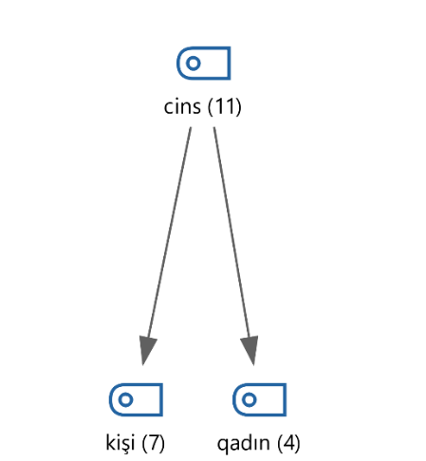
Şəkil 1-dən görünür ki, direktorların əksəriyyəti kişi direktorlardır ki, onların sayı 7-dir. Müsahibədə iştirak edən 11 direktordan 4 nəfəri qadın direktorlardır.
Bu tədqiqatda “Kənd məktəblərinin direktorlarının idarəetmə prosesindəki təcrübələri, qarşılaşdıqları çətinliklər və imkanlar nələrdir?” sualına cavab tapmağa çalışılmışdır. Bu suala cavab tapmazdan əvvəl bir neçə ümumi məsələləri nəzərdən keçirmək məqsədəuyğundur.
Tema 1: Kənd məktəblərində məktəb direktorlarının imkanları
Əvvəlcə direktorlardan kənd məktəblərinin imkanları soruşulmuşdur.
Şəkil 2
Kənd məktəblərinin şəhər məktəbləri ilə müqayisədə üstün cəhətləri
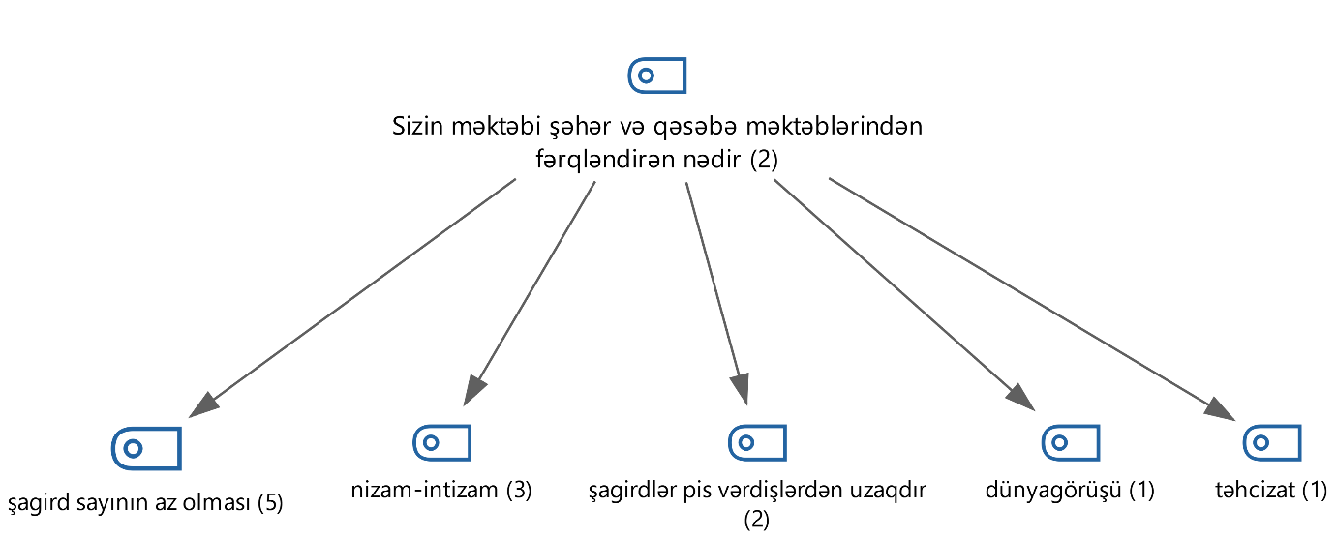

Kateqoriya 1 | İdarəetmə məsələləri
Kodlar | Şagird sayının az olması | Nizam-intizam pozuntularının azlığı
Kodlar | Şagirdlərin pis vərdişlərinin azlığı | Sektor və regionun xüsusi dəstək və qayğısı

Şəkil 2-dən göründüyü kimi, direktorların fikrincə onların rəhbərlik etdikləri məktəbi şəhər və qəsəbə məktəblərindən fərqləndirən cəhətlər kənd məktəbində şagird sayının az olması, nizam-intizam, şagirdlərin pis vərdişlərdən uzaq olması, dünyagörüşü, məktəbin təchizatıdır. Məsələn, direktor D2 qeyd edir:
Kənd məktəblərinin özəl üstünlüklərindən biri, bizdə şagird sayının azlığıdır. Şagirdlər daha mükəmməl təhsil əldə edə bilərlər. O cəhətdən uşaqların təlim-tərbiyəsi daha yaxşı olur və bunun nəticəyə səmərəli təsiri vardır.

Şagirdlərin pis vərdişlərdən uzaq olmasından bəhs edən D11 isə deyir:
Kənddə hər kəs bir-birini tanıyır. Ailə şəcərəsi var, yəni bir-biri ilə qohumluq əlaqələri var, ictimai qınaq var, amma şəhərdə tamamilə fərqlidir. Şəhərdə hərə bir yerdən gəlir, şagirdlər fərqlidir, valideynlər fərqlidir. Məktəb psixologiyası tamam fərqlidir. Ona görə də şəhərlə kəndin arasında fərq ondadır ki, bəzən elə olur ki, orada müəyyən prosesləri daha asan eləyə bilirsən... Kənddə hamı bir-birini tanıyır, ümumi qohumluq əlaqəsi var və ictimai qınaq var. Bunun əsasında işini qura bilirsən, valideyn komitəsi, kəndin icması və digər nümayəndəliklə işini qura bilirsən və yeri gəlsə, valideyn iclasları aparırsan, buda müəyyən sözünü, fikrini, problemi qarşına qoyduğun məsələni həll etməkdə sənə asan olur.
Buradan görünür ki, kənd və şəhər məktəbləri arasındakı fərqlər sosial və psixoloji baxımdan özünü göstərir. Kənd yerlərində insanlar bir-birini tanıyır, qohumluq əlaqələri, sosial stiqma var. Bu səbəbdən də valideyn komitələri, kənd ictimaiyyəti və digər yerli qurumlarla sıx əməkdaşlıq olduğundan kənddə müəyyən prosesləri idarə etmək, problemləri həll etmək daha asandır. Şəhərdə vəziyyət başqadır; burada insanlar bir-birini tanımır və sosial stiqma o qədər də güclü deyil. Ona görə də kənd yerlərində təhsil sistemindəki problemlərin həlli daha səmərəlidir.
Məlumdur ki, məktəblərdə müxtəlif tədbirlər keçirilir. Direktorların bu tədbirlərin işıqlandırılması, ictimaiyyətə çatdırılması ilə bağlı təşəbbüsləri öyrənilmişdir.
Şəkil 3
Məktəb tədbirlərinin ictimaiyyətə çatdırılması
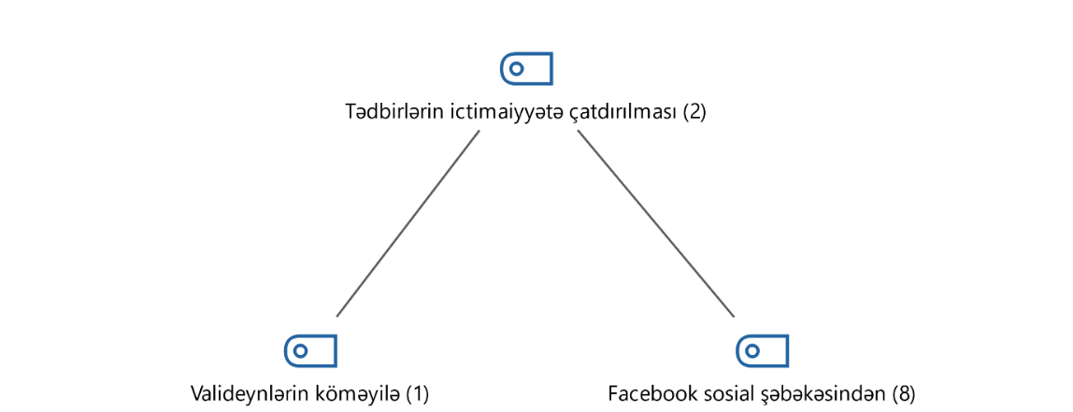

Kateqoriya 2 | İcma əlaqələrinin gücü
Kodlar | Valideynlərin dəstəyi | Kəndlərdəki şagirdlərə kömək etməyə hazır olan insanların çoxluğu
Kodlar | İcmanın dəstəyi | Humanitar təşkilatların yardım etməyə hazır olması

Müəyyən olunmuşdur ki, direktorlar öz tədbirləri barədə Facebook sosial şəbəkəsi vasitəsilə paylaşım edərək ictimaiyyətə çatdırırlar (Şəkil 3).
Buradan belə sual yaranır ki, direktorların təhsilin idarə edilməsində yuxarı orqanlarla münasibəti necədir? Sxem üzərindən nəzərdən keçirək.

Şəkil 4
Təhsilin idarə edilməsində yuxarı orqanlarla münasibət
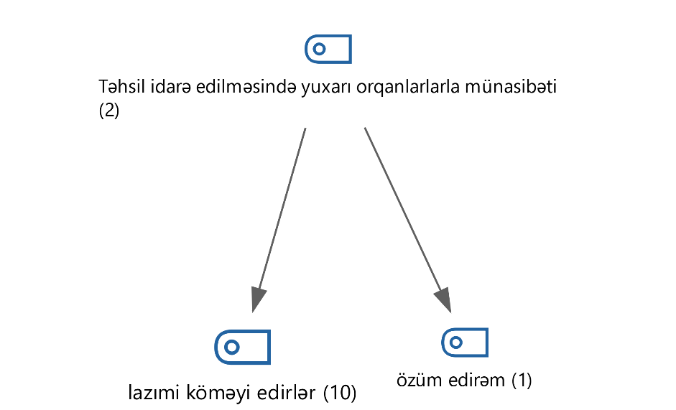
Şəkil 4–dən görünür ki, direktorlar təhsilin idarə edilməsində yuxarı orqanlardan lazımi köməyi və dəstəyi ala bilirlər. Məsələn, direktor D4 deyir:
Münasibətlərimiz yaxşıdır, verdikləri tapşırıqlara vaxtı-vaxtında əməl edirik, hamısına geri dönüş edirik. UTİS-di, ƏMAS-dı, Şagird Məzun Sistemidir, bunların hamısını öz öhdəliyimə götürmüşəm, özüm edirəm. Vaxtı-vaxtında çalışırıq ki, hamısını yerinə yetirək.
Direktor D8 qeyd edir:
Münasibətim yaxşıdır, sağ olsunlar. Təhsil sektoru dəstək olur, bizi marifləndirirlər vaxtı-vaxtında bizə yenilikləri çatdırır, dəstək verirlər həm də, suallarımız cavablandırılır. Mən yeni təyin olunan vaxtı motivasiya verirdilər. Mən bilmədiklərimi soruşuram. Xüsusilə İKT-də UTIS proqramını mən özümün işlədiyimə görə çox böyük dəstək oldular mənə. Çünki mən o proqramı məcburiyyətdən özüm öyrəndim. Bizdə kompüter sinfi olmadığına görə kompüter əlaqələndiricimiz də yoxdur.
Deyilənlərdən aydın olur ki, direktorların yuxarı təhsil idarəetmə orqanları ilə yaxşı münasibətləri və dəstəyi var. Verilən tapşırıqlar vaxtında yerinə yetirilir və təhsil sistemləri uğurla idarə olunur. Direktorlar bu sistemləri müstəqil şəkildə həyata keçirir və yuxarı orqanlardan aldığı dəstəyi yüksək qiymətləndirir. Xüsusilə, yeni tapşırıq zamanı motivasiya və texniki dəstək alması onun işinə müsbət təsir göstərib. Kənd məktəbində kompüter laboratoriyasının və koordinatorun olmaması çətinlik yaratsa da, direktorlar bu proqramları öz təşəbbüsü ilə öyrənmiş və məsuliyyəti öz üzərilərinə götürmüşdür.

Şəkil 5.
Direktorları motivasiya edən amillər
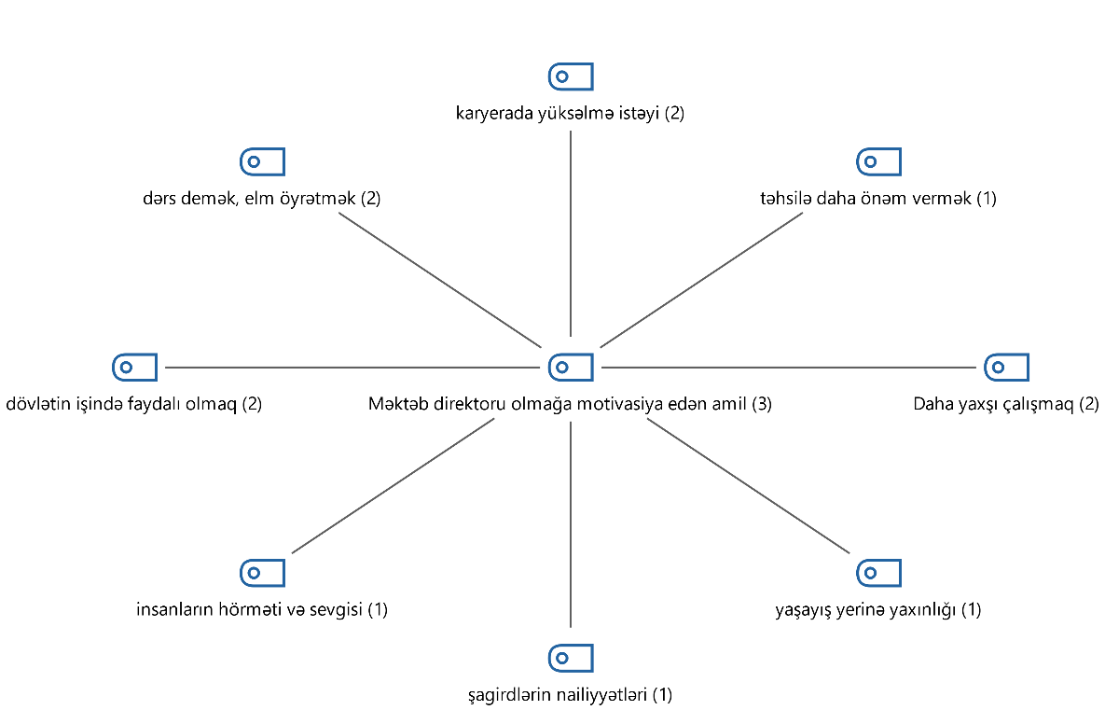

Kateqoriya 3 | Kənddə direktor olmağın motivasiya faktorları
Kodlar | Karyerada yüksəliş | Yaşayış yerinə yaxınlıq
Kodlar | Çətin şəraitdə şagirdlərin nailiyyətləri | Şəhərə nisbətən şagirdlərin və valideynlərin daha artıq hörmət və sevgisi

Direktorlardan onları direktor olmağa motivasiya edən amil soruşulmuşdur. Şəkil 5-də göstərilir ki, məktəb rəhbərlərini direktor olmağa motivasiya edən amillər arasında karyera yüksəlişi, daha yaxşı çalışmaq, dərs demək və elm öyrətmək, dövlətin işində faydalı olmaq vardır. Bundan əlavə, təhsilə önəm vermək, məktəbin yaşayış yerinə yaxın olması, şagirdlərin naliyyətləri, insanların hörməti və sevgisi də məktəb direktorlarını məktəbə rəhbərlik etməyə sövq edən amillər arasındadır. Məsələn, direktor D8 hesab edir:
…Demək olar ki, mən məktəbdən başqa yerdə özümün təsəvvür elə bilmirəm. Çünki mənim ixtisasım müəllim olduğuna görə, mən çox böyük qürur duyuram ki, müəllim peşəsini seçmişəm. İbtidai sinif müəllimi olduğuma görə də qürur duyuram. Çünki təhsilin təməli ibtidai sinifdə qoyulur. Rəhbər olmağıma motivasiyam eyni işlədiyim məktəbdə rəhbər olaraq şagirdlərə daha böyük spektrdə də ibtidai sinif müəllimi deyil də rəhbər kimi təhsilə marağı gücləndirmək elə mənim bir nümrəli vəzifəm idi. Həm də mən uşaqları çox sevirəm. Siz bilirsiniz ki, hal-hazırda uşaqlar təzyiq altında deyil də təhsili sevərək daha çox uğur qazanırlar. Mən də qarşıma məqsəd qoydum ki, biz şagirdlərə təhsili sevdirmək, onlara bu sevgi nəticəsində qarşılarına qoyacaqları məqsədə çatmaq, təhsilə sevgi, müəllimə sevgi nəticəsində böyük uğur qazana bilərik. Ona görə də mən demokratik şəraitdə, obyektiv qaydada təhsil sisteminə başladım o məktəbdə.
Direktor D8 hesab edir ki, onun dərin istəyi və təhsilə bağlılığı onun müəllim və rəhbər kimi fəaliyyətində əsas motivasiyadır. İbtidai sinif müəllimi olmaqdan qürur duyan direktorıun bir lider kimi məqsədi şagirdləri təhsilə aşiq etmək və təhsilə, müəllimlərə və hədəflərə sevgi aşılamaqdır ki, onlar uğur qazansınlar. Direktor D8 təhsil sistemini demokratik və obyektiv şəraitdə təkmilləşdirməyə çalışır, təzyiq altında olmaqdansa, uşaqları sevməyin, təhsili sevməklə onların tərəqqisinə kömək etməyin vacibliyini vurğulayır.
Direktorlardan təlimlərdə, kurs və seminarlarda iştirak etmələri bağlı məlumat vermələri istənilmiş, aşağıdakı sxemdə görünən cavablar alınmışdır.
Şəkil 6.
Təlim, kurs və seminarlarda iştirak
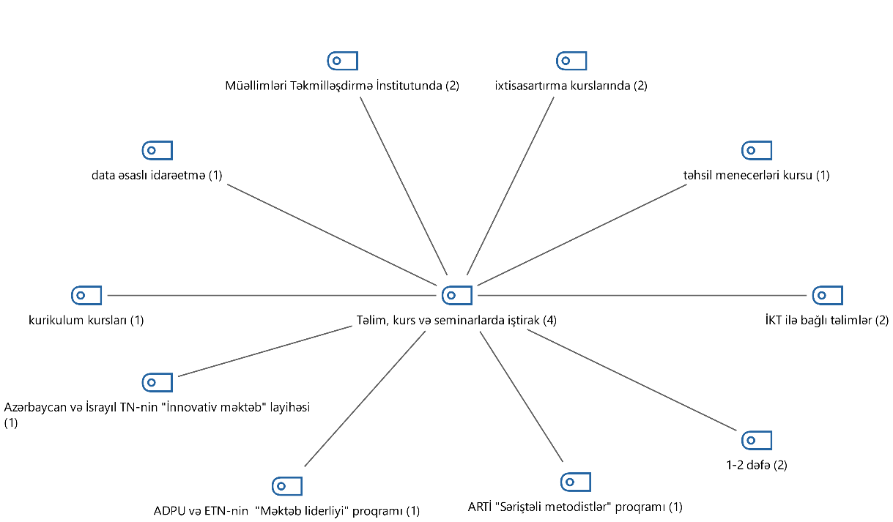

Kateqoriya 4 | Təlim dəstəyi
Kodlar | Data əsaslı təlim | İxtisasartırma kursları
Kodlar | İKT təlimləri | İnnovativ məktəb, məktəb liderliyi və qrant müsabiqələr kimi layihələr

Şəkil 3-dən məlum olur ki, məktəb direktorları ixtisasartırma, kurikulum, təhsil menecerləri kurslarında, İKT-ilə bağlı təlimlərdə, data əsaslı idarəetmə təlimində, Azərbaycan və İsrayıl TN-nin "İnnovativ məktəb" layihəsində, ADPU və ETN-nin "Məktəb liderliyi", ARTİ "Səriştəli metodistlər" proqramlarında iştirak etdiklərini vurğulamışlar. Nümunə üçün direktor D3 demişdir:
İlk dəfə 2020-ci ildə Azərbaycan Respublikasının Təhsil İnstitutunun keçirdiyi “Səriştəli metodistlər” proqramında iştirak etmişəm. Hal-hazırda davam edən Azərbaycan Dövlət Pedaqoji Universiteti ilə Elm və Təhsil Nazirliyinin birgə həyata keçirdiyi “Məktəb Liderliyi” proqramının iştirakçısıyam, 2023-cü ildə Azərbaycan və İsrail dövlətlərinin Təhsil Nazirliklərinin birgə həyata keçirdiyi “İnnovativ məktəb” layihəsində iştirak etmişəm. Zaman-zaman belə layihələr olduqca iştirak etməyə çalışırıq.
Deyiləndən aydın olur ki, direktorların müxtəlif təhsil proqramları və layihələrindəki təcrübəsinə əsaslansa, onların təhsildə peşəkar inkişafa güclü bağlılığı vardır. Direktorların “Səriştəli metodistlər” proqramı, davam edən “Məktəb Liderliyi” proqramı və beynəlxalq “İnnovativ Məktəb” layihəsi kimi təşəbbüslərdə iştirakı innovativ təhsil təcrübələrində və liderlikdə ön sıralarda qalmaq üçün fəal yanaşmalarını əks etdirir. Bu iştirak həm də direktorların təlim metodologiyalarını təkmilləşdirməyə və təhsil ictimaiyyətində liderlik bacarıqlarını inkişaf etdirməyə olan bağlılığını nümayiş etdirir.
Tədqiqat sualına uyğun olaraq, direktorların öz fəaliyyətlərində rastlaşdıqları imkanlar və fürsətlər barədə məsələləri nəzərdən keçirmək məqsədəuyğundur.
Şəkil 7
Direktorların fəaliyyətində rastlaşdıqları imkanlar və fürsətlər
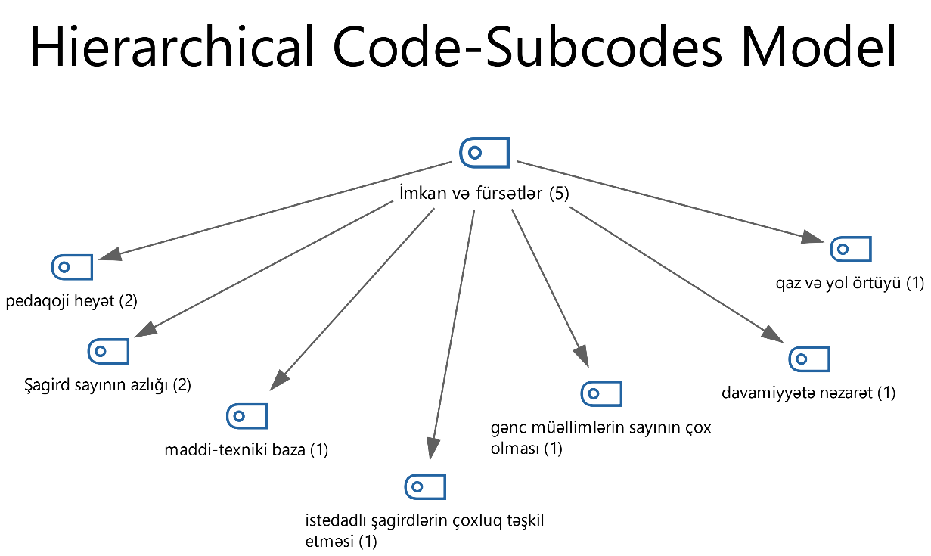

Kateqoriya 5 | Təhsilalan və təhsilverənlərlə bağlı imkanlar
Kodlar | Pedaqoji heyətin fədakarlığı | Şagirdlərin öyrənmə həvəsinin və çoxunun istedadlı olması
Kodlar | Gənc müəllimlərin olması | Dəvamiyyətin yüksək olması
Kodlar | Müəllimlərin səyləri | Məşqlər, məşğələlər, tədbirlər

Şəkil 7-dən görünür ki, direktorluq fəaliyyəti dövründə direktorlar bir sıra imkanlar və fürsətlərlə qarşılaşmış və fürsətlərdən, imkanlardan yararlana bilmiş, öz fəaliyyətlərini təşkil edə bilmişlər. Bu fürsətlər və imkanlar kimi şagird sayının azlığı, pedaqoji heyətin səriştəli olması, maddi –texniki bazanın mövcudluğu direktorlar tərəfindən ən çox seçilən cavablar olmuşdur. Məsələn, direktor D11 hesab edir:
Ən birinci, maddi-texniki baza, ondan da əlavə pedagoji heyət və mənim özümün şəxsi prinsiplərimdir. Yəni əvvəldən hansı işləri görəcəm və nə edəcəm, çətinliklər nədir, onları necə həll edə bilərik? suallarını yazır, ondan sonra nədən başlayacaq və nədə yekunlaşacaq, nəticə nə olacaq bir yerə qeyd edirəm. Çətinliklər təbii ki, hər gedilən məktəbdə, təyin olunan məktəbdə, məktəb rəhbəri kimi, hansı məktəblərə təyin olunursansa, ən birinci, çətinlikdən başlayırsan, ədədi silsilə kimi, deməli, yaxşıya doğru və həm gündəlik həmdə, aylıq özün üçün perspektiv plan tutursan. Plan əsasında nə işləri gördüm, nə işləri görə bilmirəm və hansı vaxt zamanında qarşıya qoyulmuş məqsədə çatmaq üçün öz iş fəaliyyətini yekunlaşdırırsan.
Buradan görünür ki, qarşıya qoyulan məqsədlərə çatmaq üçün məktəb rəhbərinin həm maddi-texniki baza, həm də pedaqoji kollektiv üzərində işləməsi vacibdir. İlk addım çətinlikləri qiymətləndirmək, onlara məlumat əsasında yanaşmaq və gələcəyə hesablanmış plan hazırlamaqdır. Bu planın bir hissəsi olaraq həm gündəlik, həm də aylıq fəaliyyətlərə nəzarət edilməli və davamlı olaraq nəzərdən keçirilməlidir. Əsas məqsəd çətinliklərlə başlamaq, onları addım-addım həll etmək və daha yaxşı nəticələrə doğru irəliləməkdir.
Şəkil 8
Müəllimlərin dərsdənkənar səyləri
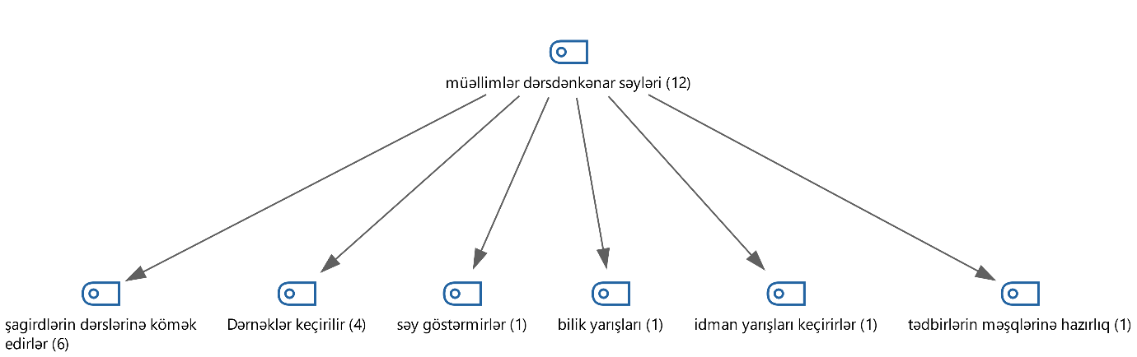
Şəkil 8-də direktorlardan rəhbərlik etdikləri məktəbdə müəllimlərin dərsdən əlavə məktəbin işində, şagirdlərin inkişafında təşəbbüs göstərdikləri barədə soruşulmuşdur. Direktorların əksəriyyəti müəllimlərin dərsdən kənar şagirdlərin dərslərinə kömək etdiyini qeyd etmişdir. Bundan əlavə, müəllimlərin dərnəklər keçdiyi, bilik və idman yarışları, tədbir məşqlərinə hazırlıq gördüyü də direktorların verdikləri cavablar arasındadır. Məsələn, direktor D4 qeyd edir:
Elə şeylər bizdə olur. Müəllimlərin özlərinə könüllü şəkildə deyirik ki, yəni məktəbin nəticəsini qaldırmaq lazımdır. Əgər imkanınız varsa da, imkanınız daxilində bu uşaqlarla məşğul olun... Müəllimlər köməklik edirlər. Əlavə vaxtlarında məşğul olurlar, bilmədiklərini, indi də sosial şəbəkədə hər şey var, WhatsApp vasitəsindən onlara tapşırıqları atırlar, şagirdlər onlara göndərirlər. Bu qaydada dərsdən sonra məşğul olurlar.
Bu məqamları qeyd etdikdən sonra, tədqiqat sualının ikinci məqamı olan direktorların öz fəaliyyətlərində rastlaşdıqları çətinliklər ilə bağlı müsahiblərə ünvanlanmış sualların cavablarını nəzərdən keçirmək tədqiqatın məqsədinə uyğun gəlir. Çətinliklərə keçməzdən əvvəl direktorlardan məktəblərinin güclü və zəif tərəflərini qeyd etmələri istənilmişdir.
Şəkil 9
Məktəbin güclü tərəfləri
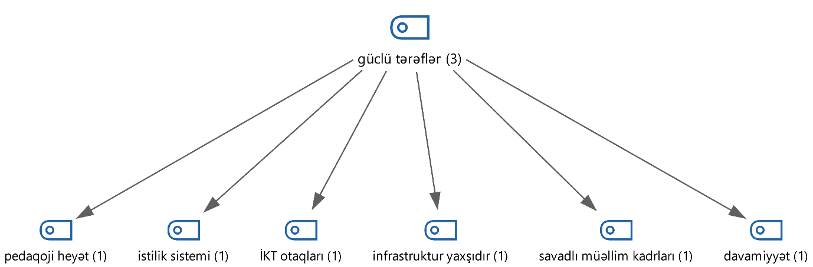
Şəkil 9-dan göründüyü kimi, direktorlar məktəblərinin güclü tərəfləri kimi, pedaqoji heyəti, istilik sistemini, İKT otaqlarını, infrastrukturun yaxşı olmasını, savadlı müəllim kadrlarını, davamiyyətin yaxşı olmasını qeyd etmişlər.
Tema 2: Kənd məktəblərində direktor olmağın çətinlikləri
Şəkil 10
Məktəbin zəif tərəfləri
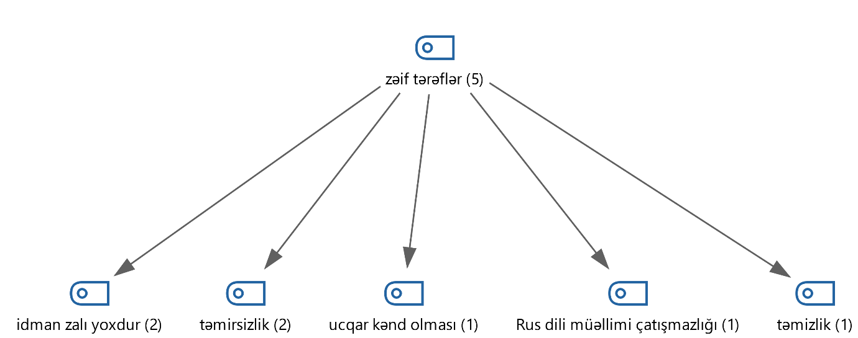

Kateqoriya 1 | Məktəb binası
Kodlar | İdman zalı yoxdur | Təmirsizlik
Kodlar | Şəhərdən uzaq olması | Laboratoriyaların olmaması

Şəkil 10–da direktorların rəhbərlik etdikləri məktəblərin zəif tərəfləri ilə bağlı fikirləri öz əksini tapmışdır. Direktorların fikrincə, rəhbərlik etdikləri məktəblərin zəif tərəfləri idman zalının yoxluğu, təmirsizlik, ucqar kənddə yerləşməsi, Rus dili müəlliminin çatışmazlığı və təmizliyin aşağı olmasıdır. Təmizliyin aşağı olmasını Məktəbin həyətində və ətrafında asfalt örtüyün olmaması ilə əlaqələndirmişlər.
Şəkil 11
Direktorların öz fəaliyyətlərində qarşılaşdıqları çətinliklər
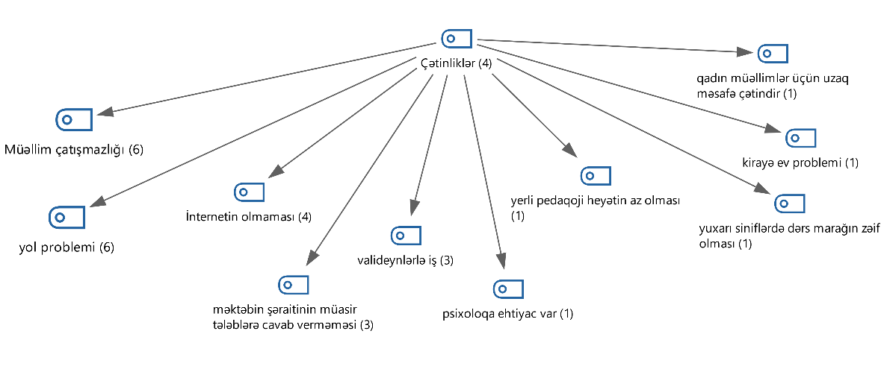

Kateqoriya 2 | İdarəetmə fəaliyyəti
Kodlar | Müəllim çatışmazlığı | İnternetin olmaması
Kodlar | Bir qisim müəllim və valideynlərin təhsilə yanaşması | Yuxarı siniflərdə dərsə marağın və dəvamiyyətin azalması

Şəkil 11-dən görünür ki, direktorlar öz fəaliyyətlərində bir sıra çətinliklərlə qarşılaşmışlar. Bu çətinliklər müəllim çatışmazlığı, yol problemi, internetin olmaması, məktəbin şəraitinin müasir tələblərə cavab verməməsi, valideynlərlə işləmək ən çox qeyd edilən çətinliklərdir. Bu çətinliklərlə yanaşı, psixoloqa ehtiyac, yerli pedaqoji heyətin az olması, yuxarı siniflərdə dərsə marağın zəif olması, kirayə ev problemi və qadın müəllimlər üçün uzaq məsafənin yaratdığı çətinliklər direktorların qarşılaşdıqları problemlərdir. Məsələn, direktor D5 hesab edir:
Müəllimlərin uzaqdan gəlməsi, vaxtından əvvəl yer dəyişmə edib getməsi və yenidən boşluğun doldurulmasının gecikməsi, bəzən ixtisaslı müəllimlərin çatışmaması problem yaradır.

Direktor D6 qeyd edir:
Sadəcə Rus dili ixtisası üzrə məllimimiz yoxdur... O dərsi demək üçün qonşu kənddən müəllim gəlir.

Direktorlar hesab edir ki, müəllimlərin uzaq yerlərdən gəlməsi, vaxtından əvvəl yerdəyişmə etməsi və bu boşluqların vaxtında doldurulmaması, eləcə də ixtisaslı müəllim çatışmazlığı tədris prosesində ciddi problemlər yaradır. Bu vəziyyət kadr çatışmazlığı, tədris prosesində ləngimə kimi çətinliklər yaradır.
Direktorlara hər hansı bir məsələ ilə bağlı müəllimlərlə münaqişə yaşayıb-yaşamadıqları barədə sual verilmişdir.
Şəkil 12
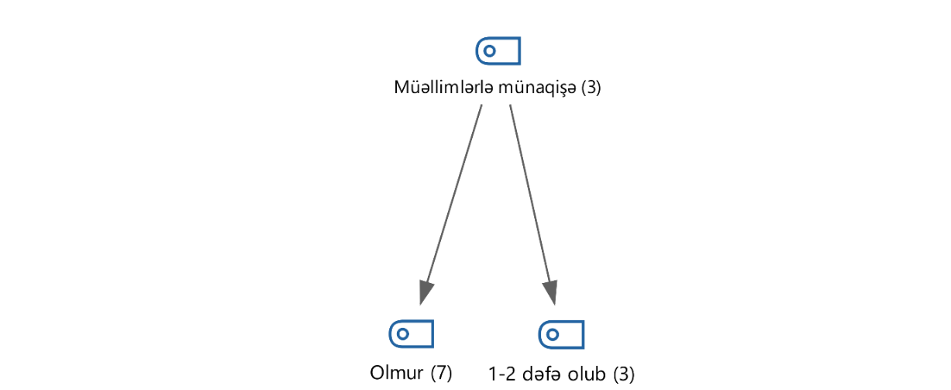
Direktorların müəllimlərlə münaqişəsi

Kateqoriya 3 | Müəllimlərlə əlaqədar çətinliklər
Kodlar | Yeni müəllimlərin kəndə gəlmək istəməməsi | Kəndə gələn müəllimlərin ev tapması və nəqliyyat problemi
Kodlar | Gənc müəllimlərin gəldikdən qısa müddət sonra yerdəyişmə etməsi | Kəndin müasir düşüncəli müəllimlərə müqavimət göstərməsi

Şəkil 12-dən məlum olur ki, direktorların əksəriyyəti müəllimlərlə münaqişə yaşamamışdır. Bununla yanaşı, bəzi direktorlar müəllimlərlə münaqişə yaşadığını qeyd etmişdir. Məsələn, direktor D7 deyir:
Olub. Yeni gəldiyim vaxtlarda bir neçə dəfə, hətta haqqımda şikayət belə olub. İki dəfə. ...Əslində, ortada da böyük bir səbəb olmayıb. Sadəcə olaraq, məndə yaşın az olması, mənim orada fəaliyyət göstərməyimi istəməmələri, ora məni yox başqa bir direktoru gözləmələri, həm də ki, bayaq qeyd etdiyim kimi, mənim oradakı ilk fəaliyyətim biraz... köhnə kəndə təzə adətlər qoymaq kimi çıxmışdı. Ona görə də bəzən özümə qarşı bu etirazları gördüm. Amma hazırda elə bir şey yoxdur. Hamı artıq bilir ki, necə həll edəcəyəm.
Bununla bağlı, direktor D3 isə qeyd edir:
Olub iki dəfə müəllimlərlə. Münaqişə deməzdim, anlaşılmazlıq olub. Sadəcə, bilirsiniz ki, tədrisin əvvəl də dərs bölgüsündə, demək olar, ki hər məktəbdə problemlər olur. Mən real olaraq, mart ayından təyinat alandan sonra dərs dinləmələrdə fikirləşdim ki, yalnız dərsi diaqnostiklə bölsəm, bu düzgün olmaz. Məsələn, elə müəllim var ki, yüksək nəticəli müəllimdir, imtahan olaraq, test olaraq, amma tədrisi o deyil. Biz diaqnostiq qiymətləndirməni nəzərə almadıq. Məsələn, bayaq ki, misal çəkdiyim, riyaziyyat müəlliminin test olaraq elə yüksək nəticəsi olmasa da tədrisi çox yaxşıdır ki, biz digər riyaziyyat məllimləri ilə onu ortaq böldük. Hə, siz deyirdiniz ki, münaqişə, dərs bölgüsündə bir münaqişəmiz oldu ki, müəllim diaqnostiqlə ona düşən dərs saatından artıq istədi, hansı ki deyirdi, mənə nətər olur, əvvəlki illər, misal, 18 saatı işləmişəm, indi siz mənə 15 saatdan artıq vermirsiniz. Mən dedim ki, bu mənim əlimdə deyil sizin nəticənizə uyğun olaraq mən 15 saatı ancaq verə bilirəm. Hə, soruşarsınız ki, müəllimin tədrisinə görə əlavə vermək olmazdı mı? Müəllimin tədrisi də zəif olan müəllimlərdəndir, hətta ixtisas biliyi də müəllimin tam yerində deyil deyə, biz 15 saata salmışıq, bir az bizim aramızda narahatçılığa səbəb oldu. Hətta bir şikayət etmək istədi ki, təbii ki, yuxarı distansiya bizim haqlı olduğumuzu müəllimə çatdırdı. Digər bir məsələ, müəllimin icazəsiz olaraq, dərs saatının bitməsindən əvvəl məktəbi tərk eləməsi məsələsidir ki, biz müəllimə xəbərdarlıq elədik. Bu, yazılı xəbərdarlığa qədər gəldi çıxdı, müəllim onda... Məsələn, haqqsız olaraq şikayət eləməyə çalışdı ki, sonra gördü ki, bu əsassız şikayətdir.
Göründüyü kimi, məktəbdə direktorun yaşının az olması və onun məktəbə yeniliklər gətirməsi bəzi müəllimlərdə narazılıq doğurub və kiçik münaqişələr şəklində özünü göstərib. Bundan əlavə, dərs bölgüsü zamanı direktorlar müəllimlər arasında müəyyən anlaşılmazlıqlar ortaya çıxıb. Xüsusilə, müəllimlərin dərs saatlarının diaqnostik nəticələr əsasında bölünməsi müəllimlərin narazılığına gətirib çıxarıb. Bəzi müəllimlər, əvvəlki illərdəki dərs yükü ilə müqayisədə daha az dərs saatı aldıqları üçün direktora öz narazılıqlarını bildirmişlər. Bununla yanaşı, müəllimlərin dərs vaxtı bitmədən məktəbi tərk etməsi və buna görə xəbərdarlıq edilməsi də halları da baş verib.
Direktorların qarşılaşdıqları çətinliklər arasında dərsə gecikmə hallarının olub-olmadığını öyrənmək məqsədilə onlara bununla bağlı sual verilərək fikirləri dinlənilmişdir.
Şəkil 13
Müəllimlərin dərsə gecikməsi halları
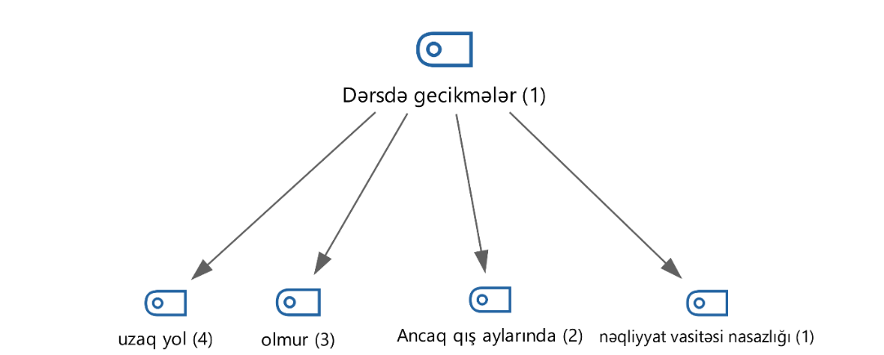
Şəkil 13-dən aydın olur ki, müəllimlər uzaq yol, havanın soyuq olması və qar səbəbindən, nəqliyyat vasitəsinin nasazlığı səbəbindən bəzən dərsdə gecikirlər. Məsələn, direktor D5 deyir:
Yəni, bəzən ən mühüm məsələdir, mən bunu həmişə də demişəm bəzi müsahibələrdə də demişəm, pedaqoji heyətin uzaq məsafələrdən gəlməsidir əsas. Kənd yerində bəzən güclü yağış yağarkən, qar yağarkən, müəllimlərin uzaq məsafədən gəlməsi, vaxtında dərsə çatmaması olur bəzi hallarda. Yəni, daha yaxşı olar ki, pedaqoji heyət yaşayış yerinə məktəbə yaxın olsa daha yaxşı olar. Yəqin ki, yol məsafəsi. Bir az mənfi təsir göstərir. Rayon məsələsindən 15 km-dən artıq məsafədə yerləşir və başqa şəhərlərdən, rayonlardan məktəbimizə gündəlik gələn müəllimlər var.
Direktor D1 qeyd edir:
Payız aylarında, dekabr ayına qədər və mart ayından sonra olmur. Ancaq qış aylarında olanda olur. Çünki havalar çox çovğun olur, yollar buz bağlayır, şaxta olur deyə olur. Olanda öz maşınımızla gedib götürürük.
Buradan görünür ki, əlverişsiz hava şəraiti (yağış, qar) xüsusilə kənd yerlərində müəllimlərin dərsə vaxtında gəlməsinə mane olur. Direktor vurğulayır ki, məktəbə yaxın yaşayış massivlərində müəllimlərin olması bu gecikmələrin qarşısını alar. Məktəbin şəhər və rayon mərkəzlərindən uzaqda yerləşməsi, müəllimlərin uzaqdan gəlməsi bu problemi daha da artırır.
Regionlarda qızların təhsilinə önəmin aşağı olması, erkən nikaha cəlb olunması halları olduğu üçün müsahiblərə bu məsələ ilə bağlı çətinlikləri olub olmaması haqqında sual verilmişdir.
Şəkil 14
Qızların təhsilinə münasibət
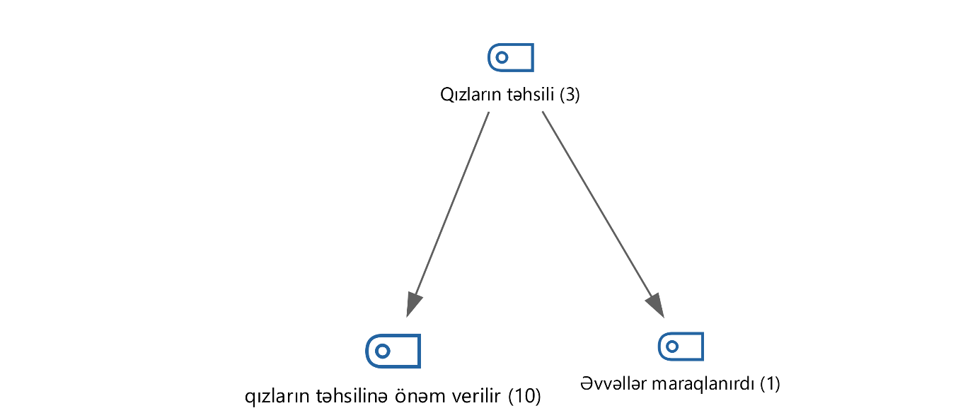

Kateqoriya 4 | Valideynlər və kənd icması
Kodlar | Yuxarı sinif şagirdlərinin əməyə cəlb olunması | Təhsil prosesinə qarşı etinasızlıq
Kodlar | Təhsilin əhəmiyyətinə inamsızlıq | Müasir tədris yanaşmalarını birmənalı qarşılamamaq

Şəkil 14-dən görünür ki, müsahiblərin rəhbərlik etdikləri məktəblərdə qızların təhsilinə önəm verilir. Məsələn, direktor D4 qeyd edir:
Qızların təhsilinə indiki dövrdə yaxşı baxırlar, ancaq yenə 1-2% ailələr qalıb ki, hələ də fikirlər var ki, ümumi orta məktəbi bitirən kimi onları evləndirinlər və yaxud kiməsə nişanlasınlar... Bəli, erkən nikaha meyillidirlər. Bununla bağlı kənd icmasından görüşəndə söhbətlər eləyirik, maarifləndirici söhbətlər aparırıq. Yəni, o fəsadlar haqqında onlara izahlar veririk. Ancaq yenə görürsən, təkəm seyrəkdə elə şeylər baş verir.
Direktor D8 deyir:
Qızların təhsilə maraqı güclüdür və belə hallar, neqativ hallar azdır.Çox azdır, nadir hallardadır və bunun qarşısının alması üçün də biz valideynlərlə iclaslar keçirik... Və tez-tez valideynlərlə hal-hazırda erkən nikah və qohum evliliklərinin fəsadları haqqında seminarlarımız olur. Biz məktəblərdə valideynlərə mühalifləndirici tədbirlər eləyirik və onların hansı fəsadlar törədəcəklərini geniş şəkildə valideynlərə izah etməyə çalışırıq.
Buradan görünür ki, direktorun fikrincə hazırda qızların təhsili müsbətə doğru getsə də, bəzi ailələrdə hələ də erkən nikahlara meyl var. Direktorlar kənd icmalarında bu mövzuda ibrətamiz söhbətlər, izahatlar apardıqlarını vurğulayırlar. Erkən nikahın mənfi nəticələri barədə ailələrin maarifləndirilməsi istiqamətində işlər aparılsa da, bəzi hallarda belə hallar hələ də baş verir.
Direktorların öz fəaliyyətlərində qarşılaşdıqları problemlər, çətinliklər barədə fikirləri barədə danışdıqdan sonra onların bu çətinlikləri necə həll etməsi də maraq doğurur. Ona görə müsahiblərə bununla bağlı sual ünvanlanmış və cavablar alınmışdır.
Şəkil 15.
Şagird sayı az olan məktəb direktorlarına müsahibə zamanı komplekt siniflər haqqında sual verilmişdir.
Komplekt siniflərin mövcudluğunun tədrisə təsiri
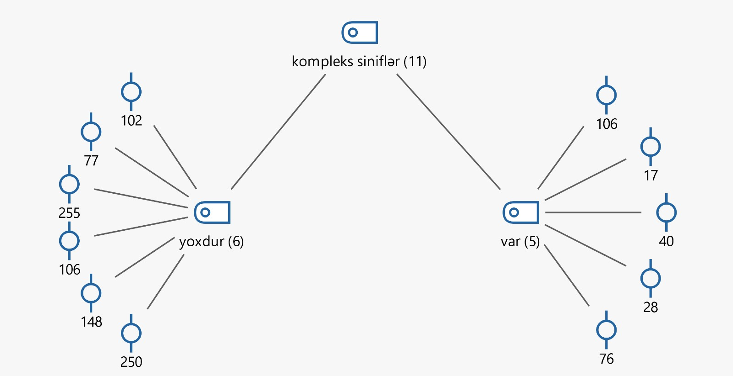

Kateqoriya 5 | Şagirdlərlə bağlı çətinliklər
Kodlar | Komplekt siniflər | Yeniliklərə qapalı olmaq
Kodlar | Özgüvən əskikliyi | Mütaliə mədəniyyətinin olmaması

Şəkil 15-dən məlum olur ki, müsahibə olunan 11 direktorun 5-ininişlədiyi məktəbdə komplekt siniflər var. Həmin siniflər şagird sayının azlığına görə ibtidai siniflərdə təşkil olunur. Bunun tədrisə yaratdığı problemlərlə bağlı direktor D1 deyir;
…1-3 cü siniflər birgə ikisi bir yerdə 9 nəfər şagirdvar. 9 nəfər az görsənə bilər, ancaq dərsə girəndə görürsən ki, həqiqətən müəllim vaxt çatdıra bilmir. Bütün uşaqlarla eyni vaxtda məşğul olmaq olmur. Biri var, hamısı eyni sinifin şagirdə ola, misal üçün 3-cü sinif şagirdləri, lövhədə hansısa da bir məlumatı yazarsan, müəllim danışa, hamısı qulaq asar. Bu birisilər başqa şeylə məşğul olurlar, bu birisilər vaxt çatmır. Bəli, bu da get-gedə yuxarı siniflərə qalxdıqda ibtidai təhsil səviyyəsini başa vurandan sonra hamısına təsir göstərir. Təhsilə təsiri çox mənfidir. Bu məsələni dəfələrlə sentyabr konfranslarında, təlimlərdə deyənlər də olubdur, yuxarı təşkilatlara çatdırıblar. Ancaq bu, maliyyə məsələsi olduğu üçün buna birbaşa Nazirlər Kabineti baxır. Həqiqətən də bu, çox ağır nəticələrə gətirib çıxardır. Təsəvvür edin ki, birci sinif ilə üçüncü siniflər bir sinifdə, iki-dördüncü siniflərdə bir sinifdə təhsil alırlar. Dərsində müddəti 45 dəqiqə. Müəllim birinci sinifin uşağının tutub əlindən yazı yazdırmalıdır. Eyni zamanda, birinci sinifin dərsini saxlayıb üçüncü sinifin dərsini başa salmalıdır. İkisi də paralel olmalıdır.
Direktor D4-ün dediklərindən məlum olur ki, komplekt sinifdə 9 şagird təhsil alır. Onlar həm birinci həm də üçüncü sinif şagirdləridir. Müəllim 45 dəqiqə vaxtı iki yerə bölür. Bü məsələ də vəxt çatışmazlığına gətirb çıxarır ki, şagirdlər yuxarı sinifə gəldikdə tədrisin keyfiyyətinə çox mənfi təsir göstəir. Bununla bağlı dəfələrlə aidiyyatı qrumlara müraciətlər ünvanlansada nəticəsi olmayıb. Bu tip siniflərlə bağlı tədqiqat aparılmalı və nəticə təhlil olunub qərar verilməlidir.

Şəkil 16
Çətinliklərin həlli yolları
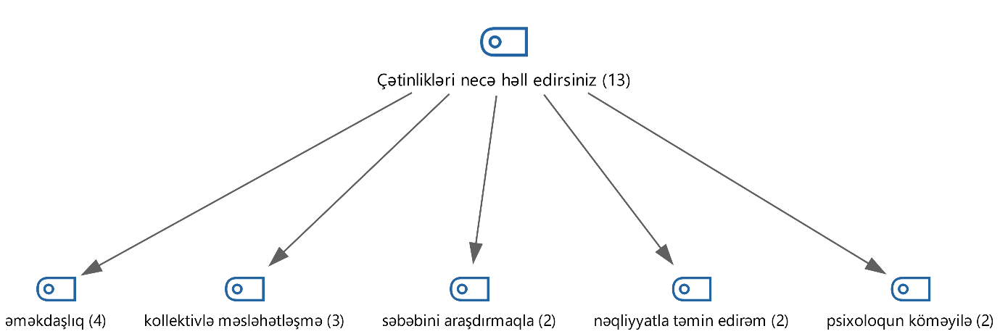
Şəkil 16-dən göründüyü kimi, direktorların çoxu qarşılaşdıqları problemləri əməkdaşlıq, kollektivlə məsləhətləşmə, səbəbini araşdırmaqla, nəqliyyat problemidirsə nəqliyyatla təmin etməklə, psixoloji dəstək almaqla həll edirlər. Məsələn, direktor D4 deyir:
Əgər hansısa da bir çətinlik baş verəndə çalışıram özümüz onu həll edək, məktəbin daxilində həll edək. Müəllimlərimizlə məsləhətləşirik. Tək müəllim olmasın, kəndin şagirdidir, məktəbin texnik işçilərinin hamısı kənddəndirlər. Onlarla məsləhətləşirik ki, bu məsələnin yolu nədir, bunu necə eləsək, necə olar. Yaxud sənədləşmə işlərində olanda təhsil sektorunda inspektorlar var. Hamısı ilə əlaqə saxlayırıq...
Direktor D9 qeyd edir:
İlk öncə mən kollektivi toplayıram. Məsələn, problemimizi, o məsələni qoyuram ortaya. deyirəm gəlin hamımız bir yerdə bir ailə kimi bu məsələmizi həll edək. O zaman hər kəs öz fikrini bildirir. Sonra ortaq məxrəcə gəlirik ki, bunu hansı formada həll etsək, heç bir ziyan tapmarıq. Belə də həll edirik. Yəni, bizim məktəbin heç bir problemi kənara çıxmır...
Göründüyü kimi, direktorlar çətinliklərini həll edərkən müəllimlərlə, kollektivlə məsləhətləşir, əməkdaşlıq edir.
Direktorlara qərarvermə prosesində kimlərin iştirak etməsi barədə sual verilmişdir.
Şəkil 17
Qərarvermə prosesində iştirak edənlər
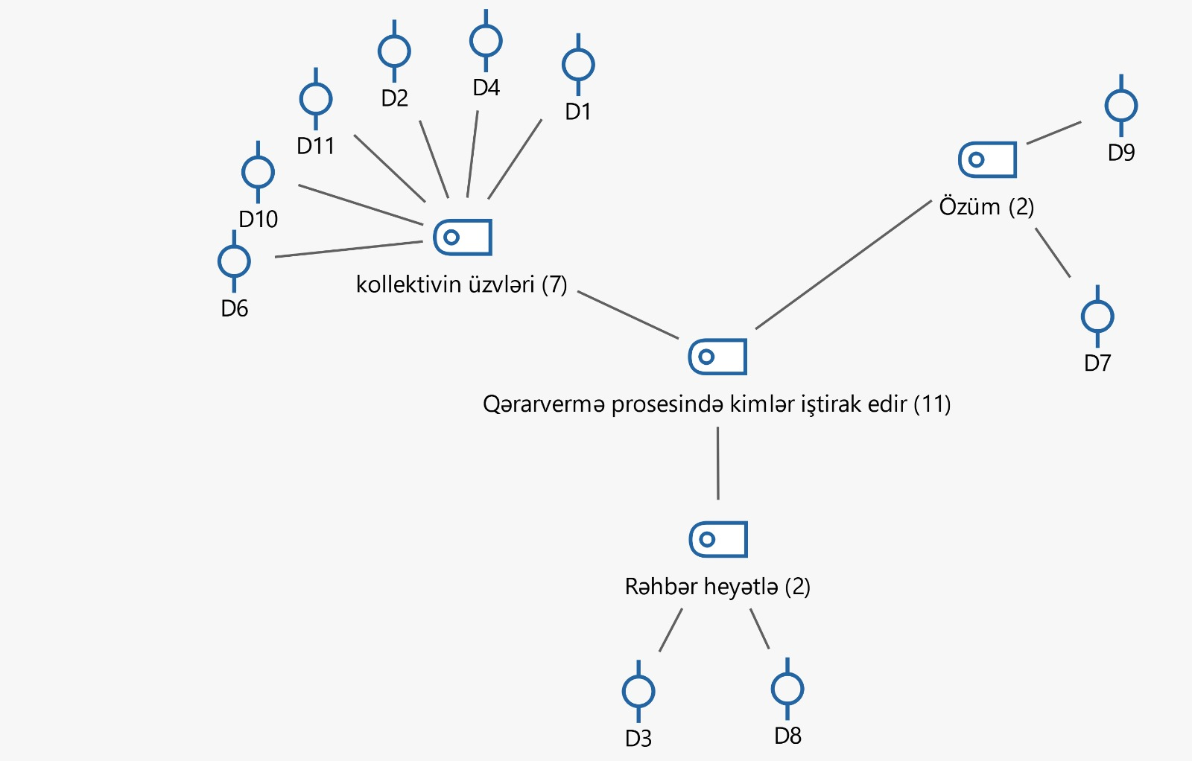
Şəkil 17-dan məlum olur ki, qərarvermə prosesində kollektivin bütün üzvləri iştirak edir. Məsələn, direktor D10 hesab edir:
Bizdə qərar vermək ümumi olur. Belə deyək ki, qərarlar ço pedagoji şurada verilir. Biz müəllimləri yığırıq, mənim nəsə qərarlarım olsa mən onu idarə heyəti və müəlimlərlə müzakirə edirəm, həmin qərarları deyirəm ki, nə yenilik gətirək, nə edə bilərik. Bu da üst qurumların bizə verdiyi tapışıqlardır. O tapışıqlara uyğun biz planımızı qururuq və hədəf hazırlayırıq. Mən pedagoji kollektivlə məsləhətləşirəm, pedagoji şurada da qərarlar verilir və o məqsədlər üzərində işimizi qururuq,. Yəni, çox zaman özüm də qərar verə bilərəm, amma tək mən qərar verib onu icra edə bilmərəm. Mən məktəb rəhbəriyəmsə, mənim komandam var. Məktəbdə müəllimlərim var, pedagoji kollektiv var. Bu komanda mənə kömək etməsə, yəni tək əldən heç vaxt səs çıxmaz. Hamı bir olmalıdır. Müəllimlərlə bir yerdə işimizi qurmazsaq, heç vaxt nəticə əldə etmək olmaz. Mən nəsə yeni bir qərar verəsi olsam, əlbəttə pedagoji kollektivlə məsləhətləşib, o qərarı müzakirə edirik ki, bunu icra edə biləcəyik, yoxsa edə bilməyəcəyik.
Buradan görünür ki, məktəbdə qəbul edilən qərarlar təkbaşına deyil, pedaqoji şura və kollektivlə məsləhətləşərək qəbul edilir. Direktor bir məktəb rəhbəri kimi komanda işinin vacibliyini vurğulayır və kollektivin dəstəyi olmadan təkbaşına qərar qəbul etməyin mümkün olmadığını bildirir. Yuxarı orqanlar tərəfindən verilən tapşırıqlar əsasında planlar hazırlanır və bu planlar kollektivlə müzakirə edilərək icraya yönəldilir. Kollektivlə birgə işləməyin vacibliyi qeyd edilir, çünki yalnız birlikdə çalışmaqla nəticə əldə etmək mümkündür.
Beləliklə, bu tədqiqat kənd məktəbi direktorlarının idarəetmə prosesində təcrübələrini araşdırır. Direktorlar şəhər və kənd məktəbləri ilə müqayisədə kənd məktəblərində şagirdlərin sayının az olması, yüksək nizam-intizam, pis vərdişlərdən uzaq kimi üstünlükləri qeyd ediblər. Sosial və psixoloji fərqlər, kənd icmalarının sıx əməkdaşlığı problemlərin həllini asanlaşdırır. Araşdırmada direktorların motivasiya mənbələri, problemləri və işlərini təkmilləşdirmək üçün istifadə etdikləri üsullar araşdırılıb. Direktorlar səriştəli pedaqoji kadrların mövcudluğuna və fiziki infrastrukturun mövcudluğuna imkan kimi baxır, lakin problemlər kimi müəllim çatışmazlığını, uzaq məsafələri, internetin çatışmazlığını və məktəblərin təmirinə ehtiyacı, komplekt siniflərin mövcudluğunu göstərirlər. Direktorlar qərar qəbul etmə prosesində komanda işinə üstünlük verirlər və məktəbin Pedaqoji şurası ilə məsləhətləşərək qərarlar qəbul edirlər. Erkən nikah, hava şəraiti və yol problemləri kimi mövzularda onlar yerli icmalarla birgə əməkdaşlıq və maarifləndirmə yolu ilə problemləri həll etməyə çalışırlar.

4.3. Müzakirə
Bu tədqiqat kənd məktəbi direktorlarının təcrübələrini ortaya qoyur. Onların üzləşdiyi çətinliklər və imkanlarla bağlı maraqlı məqamları üzə çıxarır. İdarəetmə prosesində kənd və şəhər məktəbləri arasındakı fərqlər sosial-psixoloji aspektlərdə özünü göstərir.
İmkanlar
Aşağıdakı amillər müsbət kimi qeyd olunur: kənd məktəblərində şagirdlərin sayının az olması, yüksək nizam-intizam, şagirdlərin zərərli vərdişlərdən uzaq olması. Bununla belə, kənddə məktəbin idarə edilməsinin əsas üstünlüklərindən biri kənd icması ilə sıx əməkdaşlıq və yerli ictimaiyyətin proseslərdə fəal iştirakıdır.
Direktorların motivasiyası və bacarıqları: Direktorların işini həvəsləndirən əsas amillər arasında karyera yüksəlişi, daha yaxşı iş, müəllimlik və ictimai işlərdə faydalılıq var. Xüsusən də direktorların məktəbləri təkmilləşdirmək, təhsili inkişaf etdirmək istəyi onlarda liderlik bacarıqlarının inkişafına kömək edir. Bundan əlavə, motivasiya amillərinə şagirdlərin dərslərində nailiyyətləri və insanlara hörmət daxildir. Direktorların təkmilləşdirmə kurslarında, təlimlərdə və beynəlxalq layihələrdə iştirakı onların təhsili idarəetmə bacarıqlarını təkmilləşdirməyə kömək edir.
Çətinliklər
Kəndlərdə fəaliyyət göstərən məktəb direktorları müxtəlif problemlərlə üzləşirlər. Burada əsas problemlərdən biri müəllim çatışmazlığı, kənd məktəblərinin şəhər mərkəzindən aralı olması, məktəblərin təmirinə ehtiyac və internetin olmamasıdır. Kənd məktəblərində idman zalları və digər infrastruktur problemləri də diqqət çəkir. Bu problemlər təhsilin keyfiyyətinə birbaşa təsir göstərir və bu problemlərin həlli üçün dövlət və yerli icmaların əlavə dəstəyinə ehtiyac var.
Qızların təhsili və erkən nikah: Araşdırmada qeyd olunur ki, bəzi kənd icmalarında erkən nikah hələ də mövcuddur. Direktorlar bu problemin mənfi təsirini izah etmək üçün valideynlər və yerli icmalarla işləyirlər. Qızların təhsil sistemindən kənarda qalmasının və erkən nikaha məcbur edilməsinin qarşısını almaq üçün yerlərdə təlimlər və məlumatlandırma vacibdir.
Qərar vermə və liderlik üslubu: Direktorlar idarəetmə prosesində təkbaşına deyil, komanda ilə məsləhətləşmələr əsasında qərar qəbul etməyə üstünlük verirlər. Onlar vurğulayırlar ki, pedaqoji şura ilə birgə işləyərkən, əməkdaşlıq etdikdə qərarlar daha düzgün qəbul edilir və həyata keçirilməsi daha asan olur. Bu onu göstərir ki, kənd məktəblərində demokratik idarəetmə modeli tətbiq olunur.
Yekunda deyilə bilər ki, kənd məktəblərinin idarəetmə prosesi sosial, texniki və kadr potensialına görə şəhər məktəblərindən fərqlənsə də, bu məktəblər innovativ təhsil təşəbbüslərinin həyata keçirilməsi üçün əhəmiyyətli potensiala malikdir. Bununla belə, kənd yerlərindəki məktəblər təhsil infrastrukturunu təkmilləşdirməli və müəllim çatışmazlığı kimi problemləri həll etməlidir. Direktorların liderlik bacarıqlarının inkişaf etdirilməsi, motivasiya mənbələrinin və peşəkar inkişaf imkanlarının dəstəklənməsi təhsilin ümumi keyfiyyətinin yüksəldilməsində mühüm rol oynayır.

4.4. Nəticələr
Bu tədqiqatın nəticələri kənd məktəblərinin idarə edilməsinin və təhsilin idarə edilməsinin səmərəliliyi haqqında bir sıra mühüm elmi nəticələr çıxarmağa imkan verir:
Kənd və şəhər məktəbləri arasında sosial və psixoloji fərqlər. Tədqiqat nəticələri göstərir ki, kənd və şəhər məktəbləri arasında sosial və psixoloji fərqlər mövcuddur. Kənd icmalarında daha sıx sosial əlaqələrin olması və yerli ictimaiyyətin tədris prosesində fəal iştirakı kənd məktəblərində təhsilin idarə edilməsini daha səmərəli edir. Bu proseslərdə güclü sosial stiqma və valideyn komitələri ilə yerli icmalar arasında əməkdaşlıq mühüm rol oynayır.
Direktorların liderlik bacarıqları və idarəetmə strategiyaları: Direktorlar rəhbərlik etdikləri məktəblərdə liderlik rollarını effektiv şəkildə yerinə yetirməyə çalışarkən bir sıra problemlərlə üzləşirlər. Onların təhsili idarəetmə funksiyaları resurs məhdudiyyətləri, müəllim çatışmazlığı və infrastruktur problemləri ilə məhdudlaşsa da, direktorların peşəkar inkişafı və müxtəlif təlim proqramlarında iştirakı bu problemlərin həllinə müsbət təsir göstərmişdir. Direktorların əsas motivasiya mənbələrinə təhsildə karyera yüksəlişi, şagird nailiyyətləri və yerli ictimaiyyətin hörməti daxildir.
Müəllim çatışmazlığı və infrastruktur problemləri: Tədqiqatın nəticələri göstərir ki, kənd məktəblərində müəllim çatışmazlığı tədris prosesinin keyfiyyətinə ciddi mənfi təsir göstərir. Ucqar kəndlərdə xüsusilə dağlıq ərazidə əlverişsiz hava şəraiti, nəqliyyat problemi ucbatından müəllimlərin məktəbə gəlməsi çətinləşir. İnfrastrukturun, o cümlədən müasir texniki avadanlıqların olmaması təhsilin keyfiyyətini aşağı salır. Direktorlar hesab edir ki, bu problemlərin həlli üçün yuxarı orqanların dəstəyi vacibdir, lakin yerli icmalarla əməkdaşlıq bu problemlərin qismən həllinə kömək edir.
Peşəkar inkişaf və innovativ təhsil yanaşmaları: Direktorlar peşəkar inkişafını təmin etmək üçün bir sıra peşəkar inkişaf kurslarında və beynəlxalq layihələrdə iştirak etmişlər. Xüsusilə “Səriştəli metodistlər”, “Məktəb Liderliyi” və “İnnovativ məktəb” kimi proqramlarda iştirak onlara idarəetmə və liderlik bacarıqlarını təkmilləşdirməyə imkan verib. Bu təlimlər və layihələr nəticəsində məktəb direktorlarının tədris metodlarını təkmilləşdirmək, tədris prosesində innovativ yanaşmaları tətbiq etmək imkanları artıb.
Erkən nikah və qızların təhsili. Nəticələr göstərir ki, bəzi kənd məktəblərində erkən nikah və qızların təhsildən kənarlaşdırılması kimi məsələlər hələ də üstünlük təşkil edir. Direktorlar bu problemləri həll etmək və ailələrə yardım göstərmək üçün yerli icmalarla sıx əməkdaşlıq edirlər. Qızların təhsilə cəlb edilməsi və erkən nikahların qarşısının alınması istiqamətində aparılan maarifləndirmə işlərinin müsbət nəticələri aşkar olunsa da, bəzi ailələrdə ənənəvi yanaşmalar hələ də üstünlük təşkil edir.
Kollektiv qərarların qəbulu və komanda işi: Məktəb direktorlarında qərarların qəbulu prosesi fərdi qaydada deyil, pedaqoji şura ilə razılaşdırılmaqla həyata keçirilir. Direktorlar vurğulayırlar ki, komandanın dəstəyi olmadan effektiv idarəetmə prosesini həyata keçirmək mümkün deyil. Komanda işini və kollektiv qərar qəbul etməyi təşviq etmək təhsilin idarə edilməsində demokratik prinsiplərin tətbiqini nümayiş etdirir.
Problemlərin birgə həlli. Direktorlar tədris zamanı qarşılaşdıqları problemləri həll etmək üçün təhsil sektoru, yerli icma ilə sıx əməkdaşlıq edirlər. Məsələn, nəqliyyat, müəllimlərin yaşayışının təmin edilməsi kimi problemlər müzakirə edilir və müxtəlif həll yolları nəzərdən keçirilir. Direktorlar bu problemlərin səbəblərini araşdıraraq sistemli şəkildə həll etməyə çalışırlar.
Bu nəticələr göstərir ki, kənd məktəblərində təhsilin idarə edilməsi bir sıra problemlər və imkanlar çərçivəsində fəaliyyət göstərir. Direktorların peşəkar inkişafı və ictimaiyyətlə əlaqəsi təhsilin keyfiyyətinə müsbət təsir göstərsə də, infrastruktur problemləri və müəllim çatışmazlığı kimi problemlərin həlli üçün daha fəal hökumət siyasətlərinə və resurslarına ehtiyac var.

4.5. Tədqiqatın məhdudiyyətləri
Bu tədqiqatın müəyyən məhdudiyyətləri var ki, bu da tapıntıların tətbiqini müəyyən dərəcədə məhdudlaşdıra bilər:
1. Yer və məkan məhdudiyyətləri: Tədqiqat yalnız kənd məktəbləri ilə məhdudlaşmışdır və şəhər məktəbləri ilə heç bir dərin müqayisə aparılmamışdır. Bu, tapıntıların yalnız kənd məktəblərinə aid olmasını təmin edir və şəhər məktəblərindəki vəziyyəti əks etdirməyə bilər. Kənd məktəblərinin spesifik xüsusiyyətləri nəzərə alınsa da, tapıntılar şəhər kontekstində ümumiləşdirilə bilməz.
2. Nümunə məhdudiyyətləri: Tədqiqatda iştirak edən direktorların sayı nisbətən məhdud idi ki, bu da nəticələrin bütün kənd məktəblərinə ümumiləşdirilməsini mümkünsüz edir. Tədqiqat keyfiyyət yanaşması ilə aparıldığı üçün ümumiləşdirmək nəzərdə tutulmur və nəticəni ümuma şamil etmək bu yanaşmanın təbiətinə ziddir. Tədqiqatın ümumi nəticələrinin daha geniş miqyasda tətbiq oluna bilməsi üçün kəmiyyət metodu ilə geniş sayda respondentlə işləmək və müxtəlif regionlardan olan direktorların perspektivlərini daxil etmək faydalı olar.
3. Müəllim və şagirdlərin fikirlərinin nəzərə alınmaması: Tədqiqat yalnız direktorların idarəetmə prosesinə yönəldildiyi üçün müəllim və şagirdlərin təcrübələri və perspektivləri tədqiqata daxil edilməyib. Bununla belə, müəllim və şagirdlərin tədris prosesində rolu və onların baxışları təhsilin idarə edilməsi və onun səmərəliliyi haqqında daha geniş təsəvvür yarada bilər.
4. İnfrastruktur və resurs məhdudiyyətlərinin dərin təhlili: Kənd məktəblərində fiziki, texniki və infrastruktur resursları ilə bağlı problemlər müəyyən edilsə də, bu problemlərin təhsilin keyfiyyətinə birbaşa təsiri təhlil olunmamışdır. Bu amillərin dərindən öyrənilməsi və onların təlim prosesinə təsirinin statistik ölçülməsi tədqiqatın nəticələrini gücləndirə bilərdi.
5. Məhdud zaman çərçivəsi. Tədqiqat müəyyən müddət ərzində aparıldığı üçün uzunmüddətli təsirləri və dəyişiklikləri nəzərə almır. Direktorların idarəetmə prosesindəki çətinliklərin və imkanların uzunmüddətli təhlili üçün daha uzun müddət ərzində aparılan tədqiqatlar daha dəqiq nəticələr verə bilərdi.
6. Mədəni və sosial fərqlərin təsiri. Tədqiqat kənd icmalarının spesifik sosial və mədəni xüsusiyyətlərinin direktorların idarəetmə prosesinə təsirini araşdırdı, lakin bu fərqlərin daha dərin təhlili mövcud deyil. Regionlar üzrə kənd icmalarında sosial-mədəni fərqlərin təhsil idarəçiliyinə təsirinin tədqiqi daha geniş mənzərəni təmin edərdi.
Bu məhdudiyyətləri nəzərə alaraq, gələcək tədqiqatlarda daha böyük nümunə ölçüsü və təhsilin idarə edilməsində müxtəlif faktorların, xüsusən də müəllimlər və şagirdlərin təhlili tədqiqat nəticələrinin daha ümumiləşdirilə bilən və əhatəli olmasına imkan verəcəkdir.

4.6. Əlavə araşdırma üçün tövsiyələr
Bu tədqiqatın mövzusuna əsaslanaraq, kənd məktəbi direktorlarının idarəçilikdə qazandığı təcrübələri - qarşılaşdıqları problemlər və imkanlar haqqında əlavə araşdırmalar üçün bir neçə istiqamət təklif edilə bilər: Tövsiyələrin iki istiqamətdə verilməsi daha məqsədə uyğundur.
- Təhsil tədqiqatçılarına istiqamələnən tövsiyələr:
1. Təhsili idarəetmə sistemlərinin beynəlxalq müqayisəsi: Müxtəlif ölkələrdə fəaliyyət göstərən kənd məktəblərinin idarəetmə təcrübələrini müqayisə etmək olar. Bu yolla daha geniş kontekstdə mövcud problemləri və imkanları anlamağa kömək edə bilər. Beləcə müxtəlif ölkələrdə kənd məktəb direktorlarının qarşılaşdıqları çətinliklərə qarşı hansı həll yollarını ortaya qoyduqları aşkara çıxar.
2. Rəqəmsal təhsil və texnoloji imkanların kənd məktəblərinin inkişafına təsiri: Kənd məktəblərində texnoloji avadanlıqların, xüsusilə internet və kompüter laboratoriyalarının əhəmiyyəti tədqiqat üçün mühüm mövzudur. Bu sahədə bütün dünyada tətbiq olunan rəqəmsal həlləri və onların kənd ərazilərinə təsirini öyrənmək faydalı olardı.
3. Kənd məktəblərində gender bərabərliyi və təhsildə qadınların rolunun artırılması: Kənd yerlərində qızların təhsili və erkən nikah məsələlərinə dair əlavə tədqiqatların aparılması vacibdir. Qızların təhsilinə ictimai dəstək və bu sahədəki problemlərin həlli öyrənilə bilər.
- Praktikada təhsil idarəçiliyi ilə məşğul olanlara istiqamətlənən tövsiyyələr:
1. Əməkdaşlıq və kənd icmasının idarə edilməsi istiqamətində fəaliyyət: Araşdırmada qeyd edildiyi kimi, kənd məktəblərinin valideyn komitələri və yerli icmalarla sıx əlaqələri var. Bu əməkdaşlığın təhsilin keyfiyyətinə təsirini daha ətraflı təhlil etmək olar.
2. Peşəkar inkişafa istiqamətlənən təlimlərin təşkili: Məktəb direktorlarının müxtəlif təhsil proqramlarında, xüsusən də peşəkar inkişaf imkanlarında iştirakının onların liderlik bacarıqlarına necə təsir etdiyini öyrənmək tövsiyyə olunur. Kənd məktəblərində səriştəli metodistlərin və liderlik proqramlarının istifadəsi ilə bağlı daha geniş araşdırma aparıla bilər.
3. Müəllim heyətinin psixoloji dəstəyi və problemlərin həllində köməkliyi: Məktəb direktorlarının qarşılaşdıqları əsas problemlərdən biri psixoloji dəstək və kadr çatışmazlığıdır. Bu problemlərin həlli yolları və təhsildə psixoloji dəstəyin əhəmiyyəti ilə bağlı araşdırma aparmaq faydalı ola bilər.
Bu tövsiyələr tədqiqat mövzusunu daha geniş kontekstdə tədqiq etməyə və praktik həllər tapmağa kömək edə bilər.

İstifadə olunmuş ədəbiyyat
Acar, T. (2020). Kırsaldaki okullarda çalışan okul müdürlerinin görevlerine ilişkin görüşleri. İzmir.
Akar, Y., Çepni, S., & Çepni, A. (2019). Köy okullarında eğitim çıktıları: Bir meta-analiz çalışması. Eğitim ve Bilim, 44(195), 100-122.
Akın, U., Adıgüzel, Ö., & Aytaş, E. (2022). Köy okulunda müdür olmak: sorunlar, uygulamalar ve çözüm önerileri. Uluslararası Türk Eğitim Bilimleri Dergisi, 10(18), 168-207.
Aktepe, A. (2019). Köy okullarında eğitim çıktıları ve etkili faktörler. Eğitim ve Öğretim Araştırmaları Dergisi, 8(3), 174-185.
Anderson, M., & White, S. (2011). Resourcing change in small schools. Australian Journal of Education, 55(1), 50–61.
Anderson, M., Davis, M., Douglas, P., Lloyd, D., Niven, B., & Thiele, H. (2010). A collective act: Leading a small school. ACER Press.
Arlestig, H. (2007). Principals' communication inside schools: A contribution to school improvement? The Educational Forum, 71(3), 262-273.
Arslan, A., & Arslan, M. (2018). Köy okullarında eğitim kalitesinin iyileştirilmesine yönelik bir öneri: Öğretmenlerin hizmet içi eğitimi. Eğitim ve Bilim, 43(192), 23-44.
Ashton, B., & Duncan, H. E. (2012). A beginning rural principal’s toolkit: A guide for success. Rural Educator, 34(1), 19-31.
Azərbaycan Respublikası Dövlət Statistika Komitəsi. (2024, January 9). Dövlət Statistika Komitəsi. https://www.stat.gov.az/menu/2/
Barbour, N. N. (2014). Principal leadership and standards: Lessons learned in three rural high schools that participated in North Carolina’s turnaround initiative (Unpublished doctoral dissertation). North Carolina State University.
Barley, Z. A., & Beesley, A. D. (2007). Rural school success: What can we learn? Journal of Research in Rural Education, 22(1), 1–16.
Bartling, E. M. (2013). Female high school principals in rural Midwestern school districts: Their lived experiences in leadership (Unpublished doctoral dissertation). University of Wisconsin-Milwaukee.
Biernacki, P., & Waldorf, D. (1981). Qartopu nümunəsi: Zəncirvari seçmənin problemləri və üsulları. Sociological Methods & Research, 10(2), 141-163.
Botez, S. (2018). The aspects of communication in the educational organization: The communication contract. Euromentor, 9(2), 55-60.
Braun, V., & Clarke, V. (2006). Using thematic analysis in psychology. Qualitative Research in Psychology, 3(2), 77-101.
Budge, K. (2006). Rural leaders, rural places: Problem, privilege, and possibility. Journal of Research in Rural Education, 21(13), 1-10.
Cansoy, R. (2019). The relationship between school principals' leadership behaviours and teachers' job satisfaction: A systematic review. International Education Studies, 12(1), 37-52.
Cansoy, R., Polatcan, M., & Parlar, H. (2020). Paternalistic school principal behaviours and teachers’ participation in decision making: The intermediary role of teachers’ trust in principals. Research in Educational Administration & Leadership, 5(2), 553-584.
Clarke, S., & Stevens, E. (2009). Sustainable leadership in small rural schools: Selected Australian vignettes. Journal of Educational Change, 10(4), 277–293. https://doi.org/10.1007/s10833-008-9076-8
Cortez-Jimenez, G. (2012). Leadership needs of California rural school administrators (Unpublished doctoral dissertation). San Diego State University.
Cruzeiro, P. A., & Morgan, R. L. (2009). The rural principal’s role with consideration for special education. Education, 126(3), 569–579.
Damore, S. J., & Rieckhoff, B. S. (2021). School leader perceptions: Coaching tool and process. Journal of Research on Leadership Education, 16(1), 57-80.
Demir, M., & Şahin, G. (2017). Köy okullarında eğitim çıktıları: Bir durum çalışması. Eğitim ve Bilim, 42(189), 115-136.
Donahue, E., & Vogel, L. R. (2018). Teacher perceptions of the impact of an evaluation system on classroom instructional practices. Journal of School Leadership, 28, 31-55.
Ekinci, S., & Kılıçoğlu, G. (2018). Kırsal bir bölgede hizmetkâr liderliğin okul toplumu üzerindeki yansımalarının incelenmesi. Journal of Educational Research, 17(4), 2075-2090.
Er, E. (2021). The relationship between principal leadership and teacher practice: Exploring the mediating effect of teachers' beliefs and professional learning. Educational Studies. Advance online publication.
Erdem, A., & Özdemir, F. (2019). Köy okullarında yöneticilik: Bir fenomenolojik araştırma. Eğitim ve Bilim, 44(218), 179-200.
Erol, F. (1995). Okul müdürlerinin görevlerini başarmada karşılaştıkları engeller: Burdur ili örneği. Kuram ve Uygulamada Eğitim Yönetimi, 1(1), 63-71.
Ferit, Ö. (2021). Okul etkililiğinin önündeki engellere ilişkin okul müdürlerinin görüşleri. Anadolu Eğitim Liderliği ve Öğretim Dergisi, 9(1), 119-144.
Haar, J. M. (2007). Retaining experienced, qualified teachers: The principal's role. The Rural Educator, 28(2), 28–34.
Halsey, R. J., & Drummond, A. (2014). Reasons and motivations of school leaders who apply for rural, regional and remote locations in Australia. Australian and International Journal of Rural Education, 24(1), 69–77.
Klar, H. W., Moyi, P., Ylimaki, R. M., Hardie, S., Andreoli, P. M., Dou, J., Harrington, K., Roper, C., & Buskey, F. C. (2020). Getting off the list: Leadership, learning, and context in two rural, high-needs schools. Journal of School Leadership, 30(1), 62–83.
Hanushek, E. A. (2006). Educational policy and economic growth. In E. A. Hanushek & F. Welch (Eds.), Handbook of the economics of education (Vol. 4, pp. 1015–1078). Elsevier.
Hicks, C. W., & Wallin, D. C. (2013). Values and ethics in the decision-making of rural Manitoba school principals. Journal of Educational Administration and Foundations, 23(1), 49–63.
Irvine, A., Lupart, J. L., Loreman, T., & McGhie-Richmond, D. (2010). Educational leadership to create authentic inclusive schools: The experiences of principals in a Canadian rural school district. Exceptionality Education International, 20(2), 70–88.
Jentz, B., & Murphy, J. (2005). Starting confused: How leaders start when they don’t know where to start. Phi Delta Kappan, 91(1), 56–60.
Keman, F. Y. (2019). Göreve yeni başlayan okul yöneticilerinin karşılaştıkları sorunlar ve çözüm önerileri. Anadolu Eğitim Liderliği ve Öğretim Dergisi, 9(1), 119–144.
Klar, H. W., & Brewer, C. A. (2013). Successful leadership in a rural, high-poverty school: The case of County Line Middle School. Journal of Educational Administration, 52(4), 422–425.
Klocko, B., & Justis, R. (2019). Leadership challenges of the rural school principal. The Rural Educator, 40(3), 23–34.
Lambert, L. G. (2007). Lasting leadership: Toward sustainable school improvement. Journal of Educational Change, 8, 311–322.
Latham, D., Smith, L. F., & Wright, K. A. (2014). Context, curriculum, and community matter: Leadership practices of primary school principals in the Otago province of New Zealand. The Rural Educator, 36(1), 1–12.
Lingam, G., Lingam, N., & Raghuwaiya, K. (2014). Challenges for rural school leaders in a developing context: The case of Solomon Islands. World Academy of Science, Engineering and Technology International Journal of Social, Human Science and Engineering, 2(8).
Lock, G., Budgen, F., & Lunay, R. (2012). The loneliness of the long-distance principal: Tales from remote Western Australia. Australian and International Journal of Rural Education, 22(2), 65–77.
Maharramov, G. (2022). Azerbaycandaki eğitim yöneticilerinin eğitim yöneticisi yetiştirmeye ilişkin görüşlerinin incelenmesi. YÖK tez arşivi, 3-10.
Masumoto, M., & Brown-Welty, S. (2009). Case study of leadership practices and school-community interrelationships in high-performing, high-poverty, rural California high schools. Journal of Research in Rural Education, 24(1), 1–18.
Mette, I. M., Range, B. G., Anderson, J., Hvidston, D. J., Nieuwen, L., & Doty, J. (2017). The wicked problem of the intersection between supervision and evaluation. International Electronic Journal of Elementary Education, 9(3), 709–724.
Morrow, J. (2012). Through the lens of the rural lifeworld: A phenomenological investigation of the rural school principal (Unpublished doctoral dissertation). Simon Fraser University, Victoria, BC.
Msila, V. (2012). Rural school principals' quest for effectiveness: Lessons from the field. Journal of Education, 48(1), 169–189.
Newton, P., & Wallin, D. C. (2013). The teaching principal: An untenable position or a promising model? Alberta Journal of Educational Research, 59(1), 55–71.
Noy, C. (2008). Sampling knowledge: The hermeneutics of snowball sampling in qualitative research. International Journal of Social Research Methodology, 11(4), 327–344. https://doi.org/10.1080/13645570701401305
Özkaya, F. (2021). Okul etkililiğinin önündeki engellere ilişkin okul müdürlerinin görüşleri. Anadolu Eğitim Liderliği ve Öğretim Dergisi, 9(1), 119–144.
Pashiardis, P., Savvides, V., Lytra, E., & Angelidou, K. (2011). Successful school leadership in rural contexts: The case of Cyprus. Educational Management Administration & Leadership, 39(5), 536–553. https://doi.org/10.1177/1741143211408449
Patton, M. Q. (2015). Qualitative research and evaluation methods: Integrating theory and practice (4th ed.). Sage Publications.
Preston, J. P., Jakubiec, B. A. E., & Kooymans, R. (2013). Common challenges faced by rural principals: A review of the literature. The Rural Educator, 35(1), 1–12.
Preston, J. P., & Barnes, K. E. R. (2017). Successful leadership in rural schools: Cultivating collaboration. The Rural Educator, 38(1), 6–15.
Price, H. E. (2012). Principal-teacher interactions: How affective relationships shape principal and teacher attitudes. Educational Administration Quarterly, 48(1), 39–85
Putnam, R. D. (2000). Bowling alone: The collapse and revival of American community. Simon & Schuster.
Renihan, P., & Noonan, B. (2012). Principals as assessment leaders in rural schools. The Rural Educator, 33(3), 1–8.
Schuman, A. L. (2010). Rural high school principals: Leadership in rural education (Unpublished doctoral dissertation). Temple University, Philadelphia, PA.
Sezer, S., & Uzun, T. (2020). The relationship between school principals' social-emotional education leadership and teachers' organizational trust and job performance. International Journal of Leadership in Education. Advance online publication. https://doi.org/10.1080/13603124.2020.1759252
Stark, D. S., McGhee, M. W., & Jimmerson, J. B. (2017). Reclaiming instructional supervision: Using solution-focused strategies to promote teacher development. Journal of Research on Leadership Education, 12(3), 215–238. https://doi.org/10.1177/1942775116684890
Surface, J. L., & Theobald, P. (2015). What is rural school leadership? In D. Griffiths & J. P. Portelli (Eds.), Key questions for educational leaders (pp. 145–149). Word & Deed.
Walters, D. L., & Pickands, D. M. (2000). Problems of rural school administrators: Are they complicated by the multi-school principalship? National Rural Education Association Annual Meeting.
Wolf, S. A., Borko, H., Elliott, R. L., & McIver, M. C. (2000). "That dog won't hunt!": Exemplary school change efforts within the Kentucky reform. American Educational Research Journal, 37(2), 349–393. https://doi.org/10.3102/00028312037002349
Yin, R. K. (2017). Case study research: Design and methods (6th ed.). Sage Publications.

ƏLAVƏLƏR

Əlavə 1
